ACM

Adrien

04/01/2022

# apparition de la structure en trèfle et premières observations

## Warning: ggrepel: 3 unlabeled data points (too many overlaps). Consider  
## increasing max.overlaps

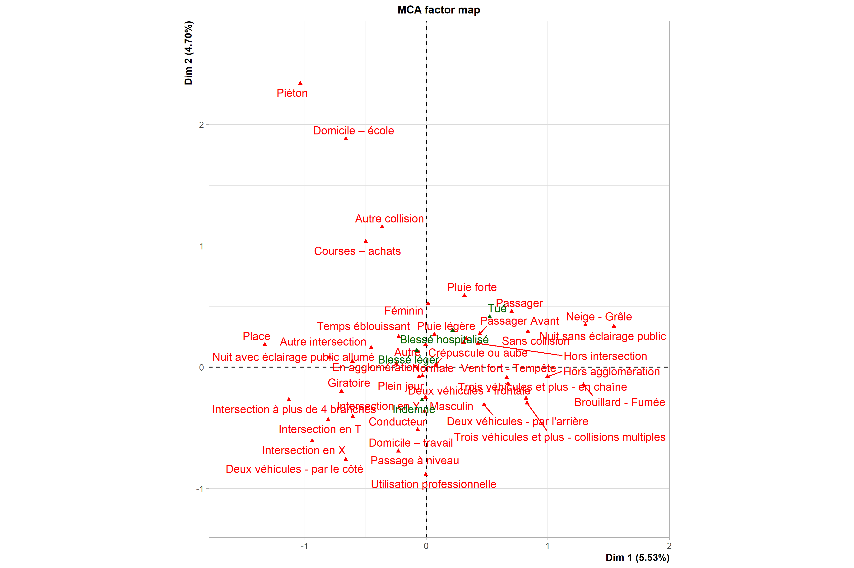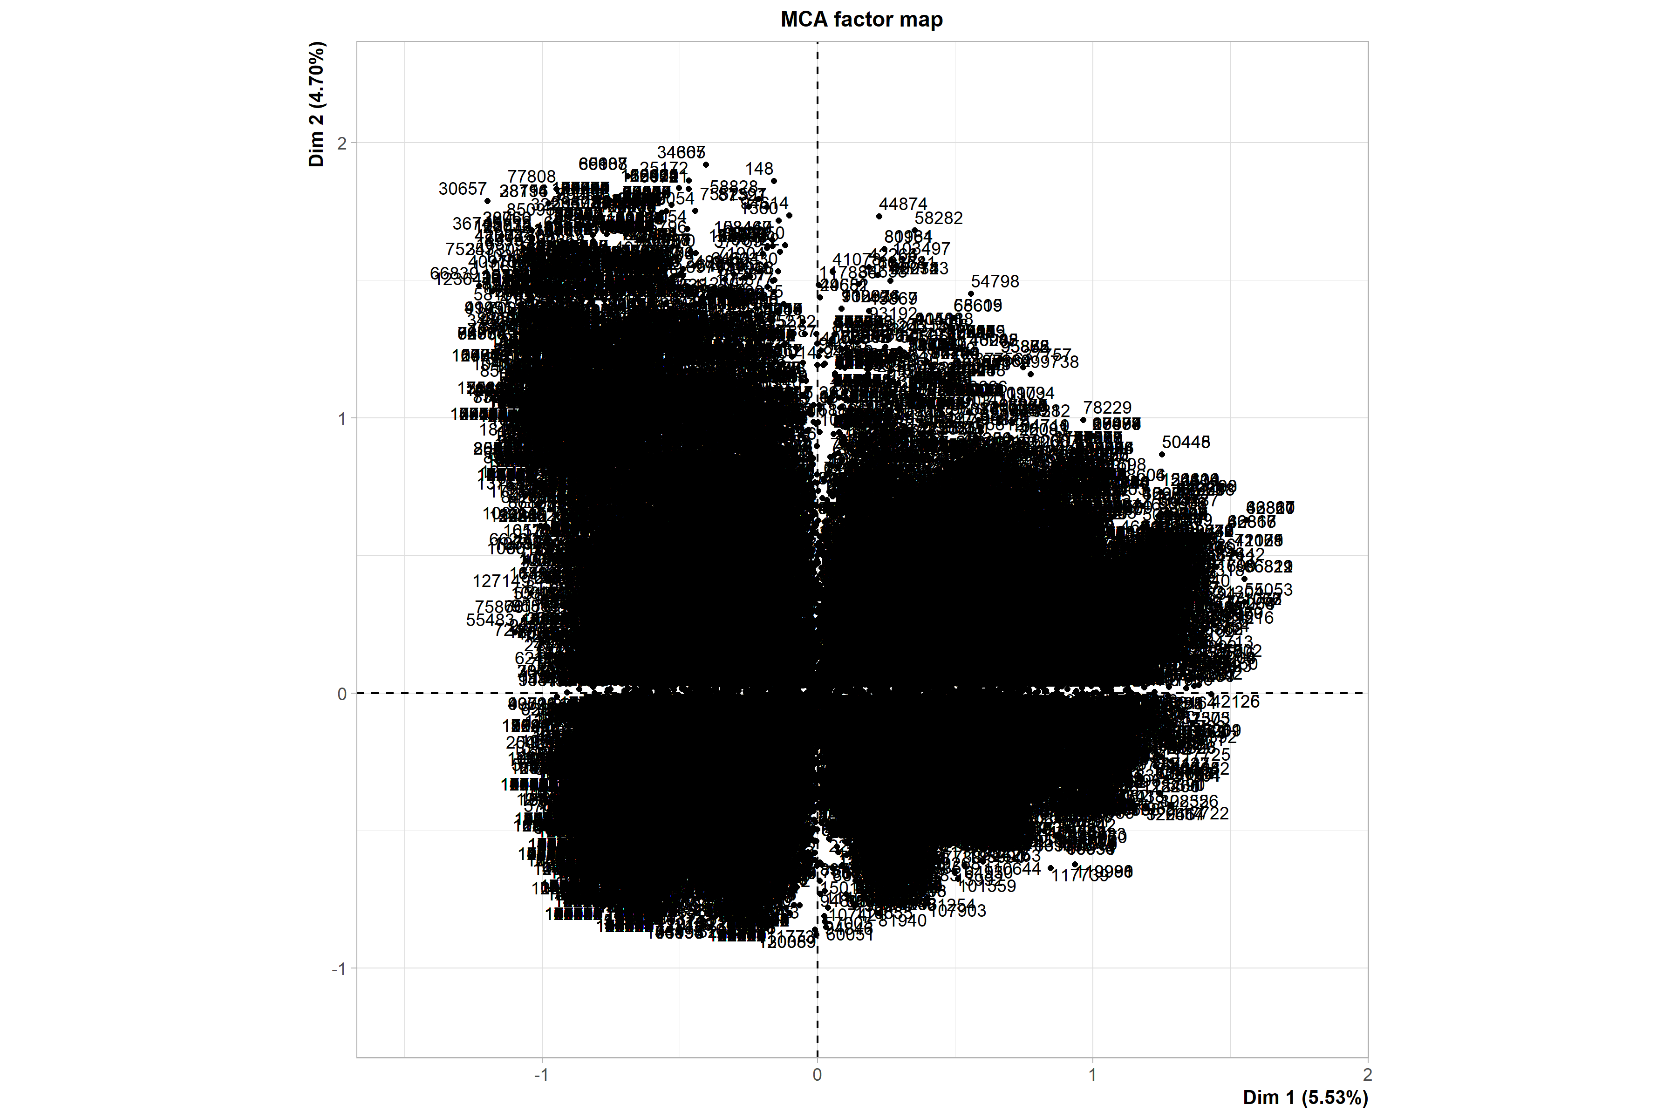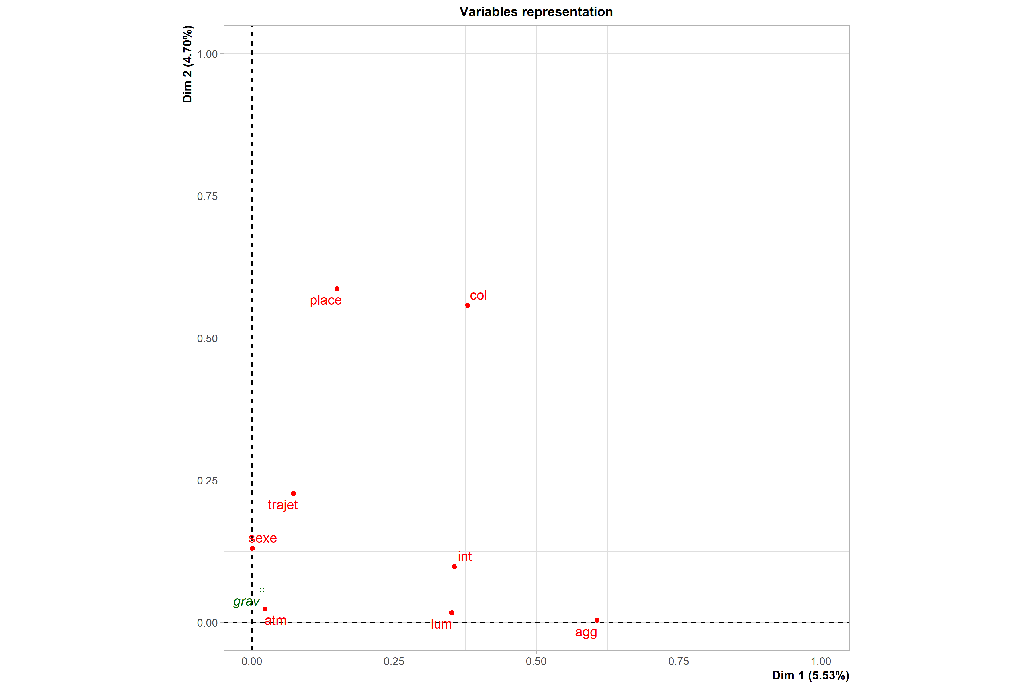

# valeurs propres et % variance (screeplot)

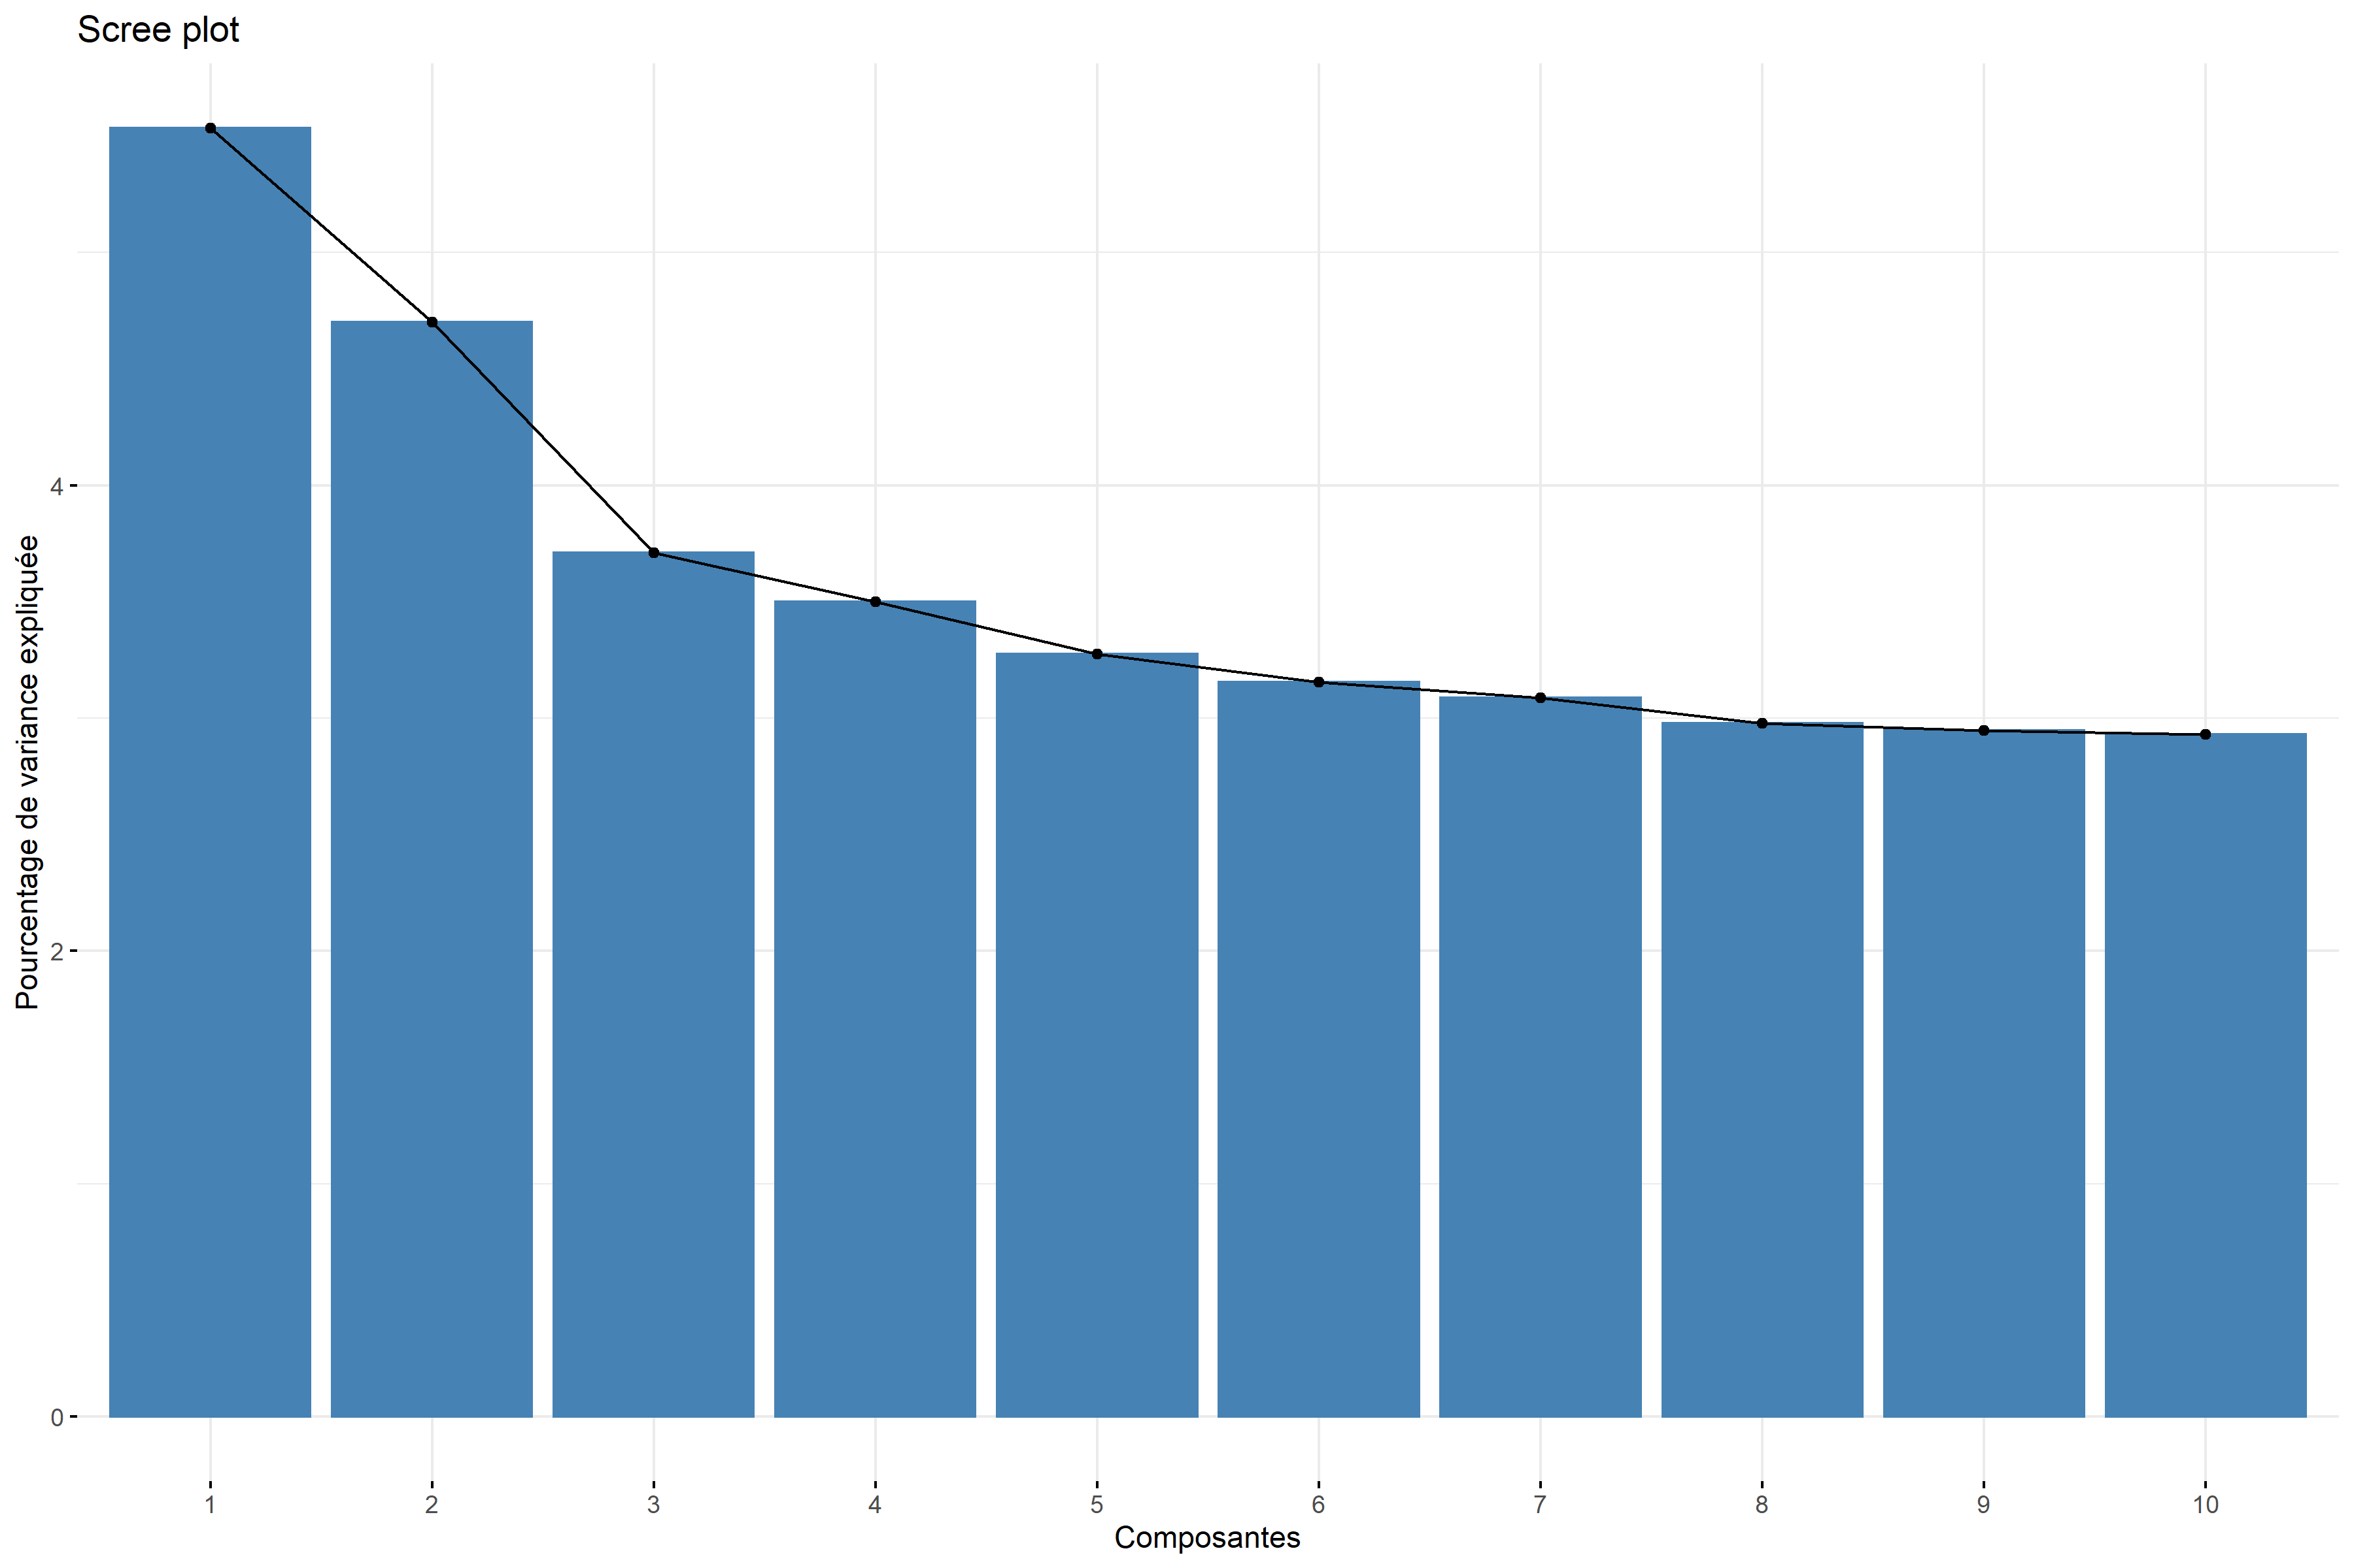

# variables (graphique carré corrélation+graphique des modalités colorées par contrib)

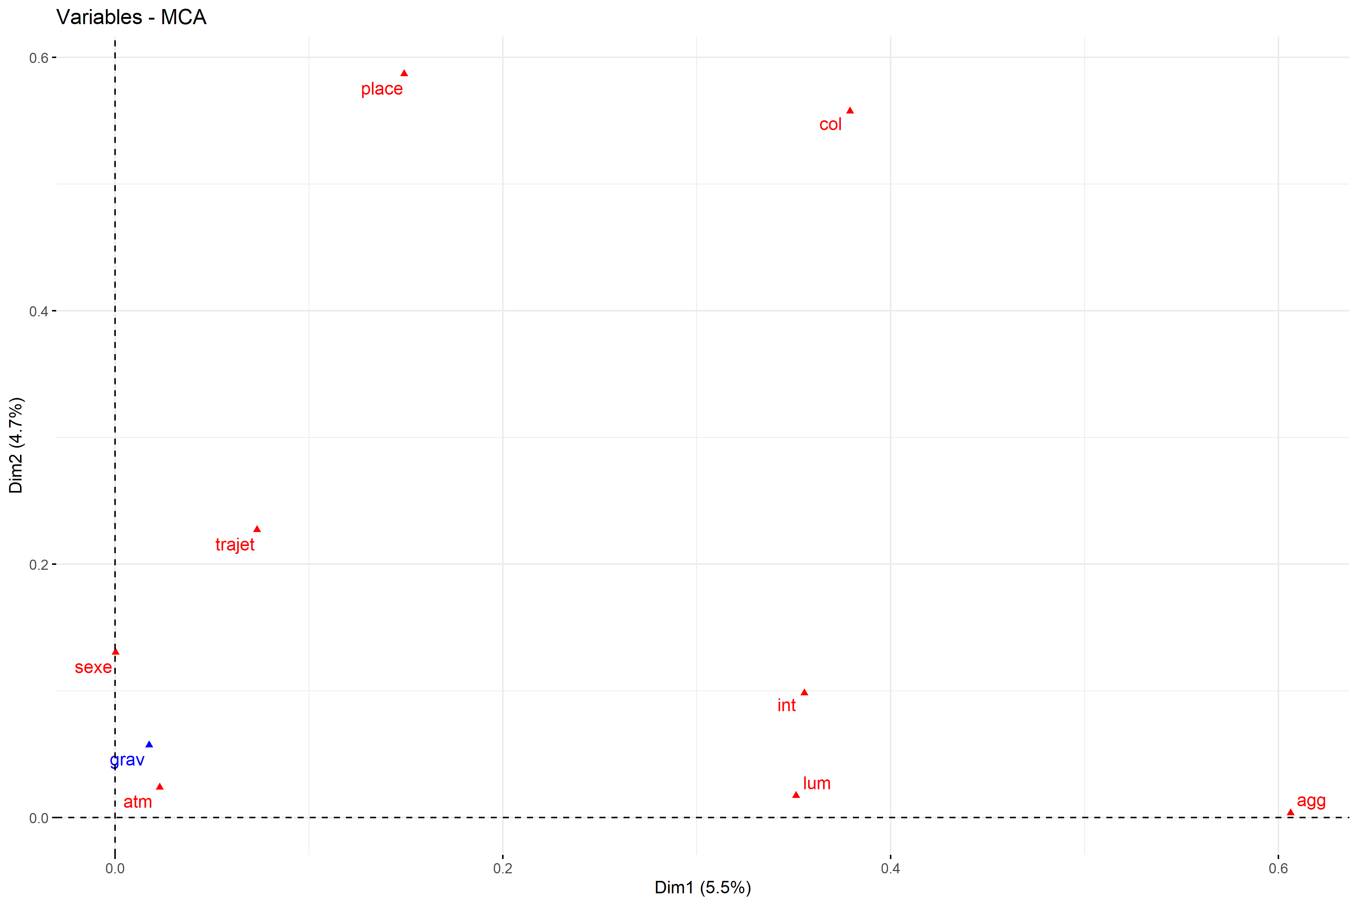

## Warning: ggrepel: 1 unlabeled data points (too many overlaps). Consider  
## increasing max.overlaps

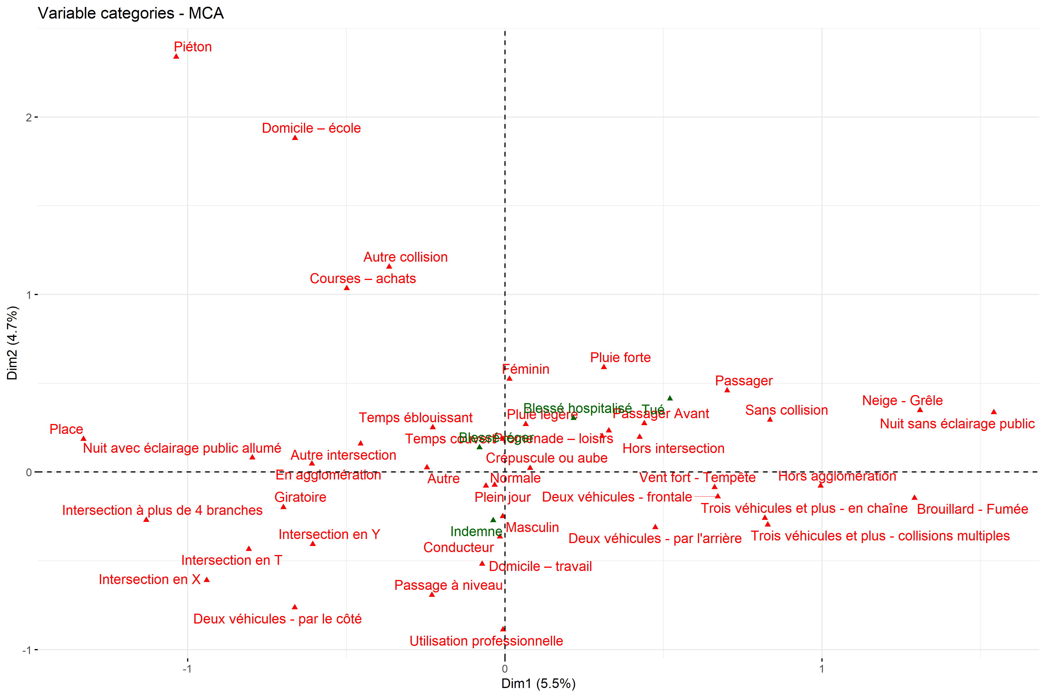

## Warning: ggrepel: 1 unlabeled data points (too many overlaps). Consider  
## increasing max.overlaps

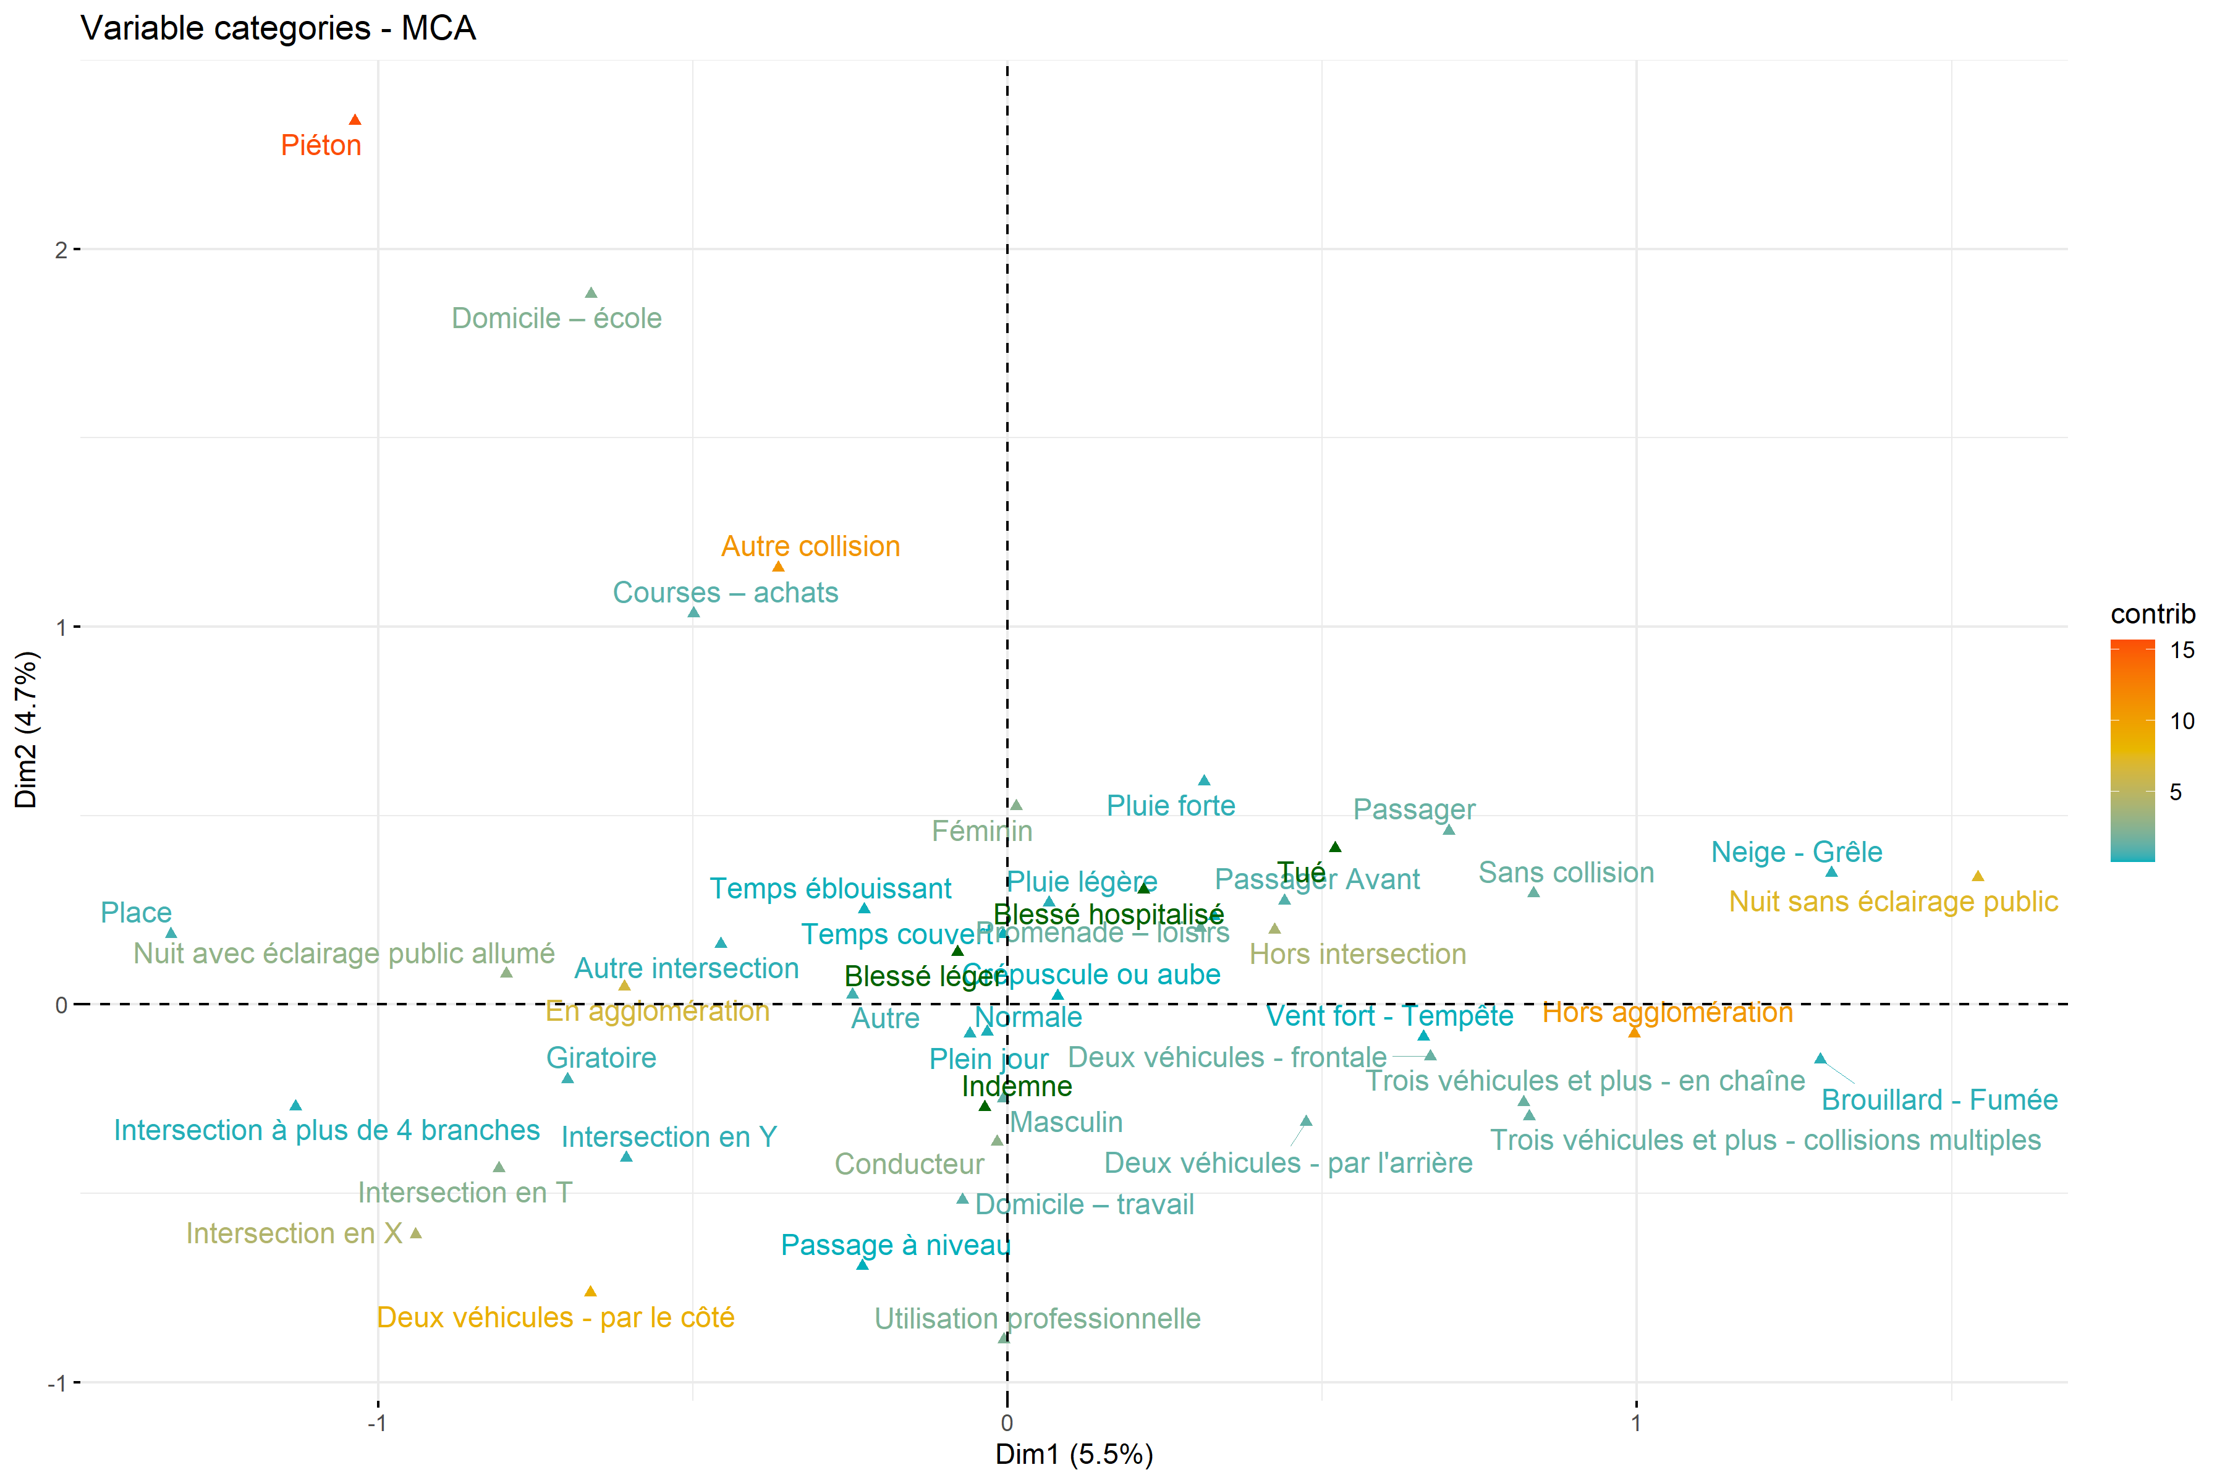

## Warning: ggrepel: 1 unlabeled data points (too many overlaps). Consider  
## increasing max.overlaps

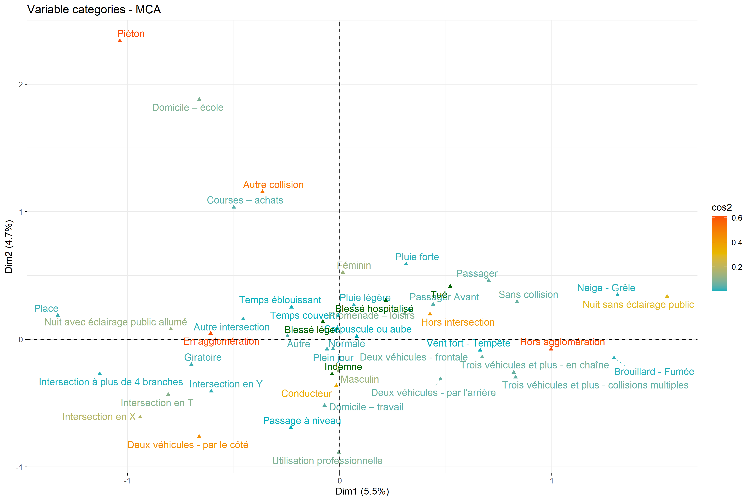

|  | Dim 1 | Dim 2 | Dim 3 | Dim 4 | Dim 5 |
| --- | --- | --- | --- | --- | --- |
| Plein jour | 0.12 | 0.24 | 1.25 | 13.65 | 0.04 |
| Crépuscule ou aube | 0.02 | 0.00 | 0.80 | 2.24 | 15.76 |
| Nuit sans éclairage public | 12.70 | 0.71 | 0.64 | 8.17 | 0.13 |
| Nuit avec éclairage public non allumé | 0.05 | 0.03 | 0.01 | 0.59 | 2.13 |
| Nuit avec éclairage public allumé | 5.24 | 0.06 | 4.70 | 16.98 | 4.13 |
| Hors agglomération | 19.43 | 0.14 | 0.00 | 0.15 | 0.38 |
| En agglomération | 11.87 | 0.09 | 0.00 | 0.09 | 0.23 |
| Hors intersection | 6.09 | 1.54 | 2.45 | 0.00 | 0.83 |
| Intersection en X | 5.68 | 2.81 | 6.85 | 0.04 | 0.83 |
| Intersection en T | 3.47 | 1.18 | 0.90 | 0.49 | 2.80 |
| Intersection en Y | 0.41 | 0.22 | 0.02 | 0.17 | 0.20 |
| Intersection à plus de 4 branches | 0.34 | 0.02 | 0.10 | 0.35 | 0.05 |
| Giratoire | 0.85 | 0.08 | 0.09 | 0.00 | 0.41 |
| Place | 1.02 | 0.02 | 0.29 | 0.85 | 0.27 |
| Passage à niveau | 0.00 | 0.03 | 0.08 | 0.01 | 0.00 |
| Autre intersection | 0.48 | 0.07 | 0.00 | 0.05 | 1.19 |
| Normale | 0.04 | 0.25 | 0.01 | 2.65 | 1.59 |
| Pluie légère | 0.02 | 0.49 | 0.41 | 12.84 | 0.00 |
| Pluie forte | 0.12 | 0.52 | 0.15 | 4.06 | 0.27 |
| Neige - Grêle | 0.41 | 0.03 | 0.03 | 0.06 | 0.10 |
| Brouillard - Fumée | 0.47 | 0.01 | 0.00 | 3.19 | 8.31 |
| Vent fort - Tempête | 0.06 | 0.00 | 0.02 | 0.14 | 0.23 |
| Temps éblouissant | 0.05 | 0.07 | 0.70 | 6.20 | 6.92 |
| Temps couvert | 0.00 | 0.09 | 0.07 | 0.42 | 3.98 |
| Deux véhicules - frontale | 2.44 | 0.12 | 0.67 | 0.28 | 5.38 |
| Deux véhicules - par l’arrière | 1.57 | 0.79 | 1.49 | 0.73 | 6.70 |
| Deux véhicules - par le côté | 6.85 | 10.69 | 5.98 | 0.07 | 1.81 |
| Trois véhicules et plus - en chaîne | 2.44 | 0.29 | 1.46 | 0.48 | 4.02 |
| Trois véhicules et plus - collisions multiples | 2.12 | 0.32 | 0.01 | 0.37 | 0.15 |
| Autre collision | 1.81 | 21.34 | 3.69 | 1.29 | 0.01 |
| Sans collision | 2.34 | 0.34 | 0.43 | 2.23 | 0.25 |
| Conducteur | 0.01 | 5.83 | 3.94 | 0.35 | 0.05 |
| Passager Avant | 1.18 | 0.54 | 17.14 | 2.11 | 0.43 |
| Passager | 1.75 | 0.88 | 9.10 | 0.00 | 0.01 |
| Piéton | 4.74 | 28.41 | 3.25 | 0.00 | 0.03 |
| Masculin | 0.00 | 2.55 | 3.58 | 3.86 | 0.12 |
| Féminin | 0.00 | 5.37 | 7.53 | 8.13 | 0.26 |
| Autre | 1.05 | 0.01 | 0.01 | 0.02 | 10.54 |
| Domicile – travail | 0.04 | 2.18 | 5.38 | 0.96 | 11.32 |
| Domicile – école | 0.46 | 4.35 | 0.34 | 0.82 | 5.22 |
| Courses – achats | 0.35 | 1.75 | 0.42 | 4.88 | 1.52 |
| Utilisation professionnelle | 0.00 | 4.55 | 7.44 | 0.00 | 0.95 |
| Promenade – loisirs | 1.88 | 0.97 | 8.54 | 0.01 | 0.45 |

|  | Dim 1 | Dim 2 | Dim 3 | Dim 4 | Dim 5 |
| --- | --- | --- | --- | --- | --- |
| Plein jour | 0.01 | 0.01 | 0.05 | 0.50 | 0.00 |
| Crépuscule ou aube | 0.00 | 0.00 | 0.01 | 0.03 | 0.19 |
| Nuit sans éclairage public | 0.27 | 0.01 | 0.01 | 0.11 | 0.00 |
| Nuit avec éclairage public non allumé | 0.00 | 0.00 | 0.00 | 0.01 | 0.02 |
| Nuit avec éclairage public allumé | 0.12 | 0.00 | 0.07 | 0.25 | 0.06 |
| Hors agglomération | 0.61 | 0.00 | 0.00 | 0.00 | 0.01 |
| En agglomération | 0.61 | 0.00 | 0.00 | 0.00 | 0.01 |
| Hors intersection | 0.34 | 0.07 | 0.09 | 0.00 | 0.03 |
| Intersection en X | 0.13 | 0.05 | 0.10 | 0.00 | 0.01 |
| Intersection en T | 0.07 | 0.02 | 0.01 | 0.01 | 0.04 |
| Intersection en Y | 0.01 | 0.00 | 0.00 | 0.00 | 0.00 |
| Intersection à plus de 4 branches | 0.01 | 0.00 | 0.00 | 0.00 | 0.00 |
| Giratoire | 0.02 | 0.00 | 0.00 | 0.00 | 0.00 |
| Place | 0.02 | 0.00 | 0.00 | 0.01 | 0.00 |
| Passage à niveau | 0.00 | 0.00 | 0.00 | 0.00 | 0.00 |
| Autre intersection | 0.01 | 0.00 | 0.00 | 0.00 | 0.01 |
| Normale | 0.00 | 0.02 | 0.00 | 0.16 | 0.09 |
| Pluie légère | 0.00 | 0.01 | 0.01 | 0.18 | 0.00 |
| Pluie forte | 0.00 | 0.01 | 0.00 | 0.05 | 0.00 |
| Neige - Grêle | 0.01 | 0.00 | 0.00 | 0.00 | 0.00 |
| Brouillard - Fumée | 0.01 | 0.00 | 0.00 | 0.04 | 0.10 |
| Vent fort - Tempête | 0.00 | 0.00 | 0.00 | 0.00 | 0.00 |
| Temps éblouissant | 0.00 | 0.00 | 0.01 | 0.08 | 0.08 |
| Temps couvert | 0.00 | 0.00 | 0.00 | 0.01 | 0.05 |
| Deux véhicules - frontale | 0.05 | 0.00 | 0.01 | 0.00 | 0.07 |
| Deux véhicules - par l’arrière | 0.04 | 0.02 | 0.02 | 0.01 | 0.09 |
| Deux véhicules - par le côté | 0.19 | 0.25 | 0.11 | 0.00 | 0.03 |
| Trois véhicules et plus - en chaîne | 0.05 | 0.01 | 0.02 | 0.01 | 0.05 |
| Trois véhicules et plus - collisions multiples | 0.04 | 0.01 | 0.00 | 0.00 | 0.00 |
| Autre collision | 0.05 | 0.48 | 0.06 | 0.02 | 0.00 |
| Sans collision | 0.05 | 0.01 | 0.01 | 0.03 | 0.00 |
| Conducteur | 0.00 | 0.35 | 0.19 | 0.02 | 0.00 |
| Passager Avant | 0.03 | 0.01 | 0.25 | 0.03 | 0.01 |
| Passager | 0.04 | 0.02 | 0.13 | 0.00 | 0.00 |
| Piéton | 0.10 | 0.51 | 0.05 | 0.00 | 0.00 |
| Masculin | 0.00 | 0.13 | 0.14 | 0.15 | 0.00 |
| Féminin | 0.00 | 0.13 | 0.14 | 0.15 | 0.00 |
| Autre | 0.03 | 0.00 | 0.00 | 0.00 | 0.18 |
| Domicile – travail | 0.00 | 0.04 | 0.08 | 0.01 | 0.15 |
| Domicile – école | 0.01 | 0.07 | 0.00 | 0.01 | 0.06 |
| Courses – achats | 0.01 | 0.03 | 0.01 | 0.06 | 0.02 |
| Utilisation professionnelle | 0.00 | 0.08 | 0.11 | 0.00 | 0.01 |
| Promenade – loisirs | 0.06 | 0.03 | 0.18 | 0.00 | 0.01 |

|  | Dim 1 | Dim 2 | Dim 3 | Dim 4 | Dim 5 |
| --- | --- | --- | --- | --- | --- |
| lum | 0.35 | 0.02 | 0.10 | 0.51 | 0.25 |
| agg | 0.61 | 0.00 | 0.00 | 0.00 | 0.01 |
| int | 0.36 | 0.10 | 0.14 | 0.02 | 0.08 |
| atm | 0.02 | 0.02 | 0.02 | 0.36 | 0.25 |
| col | 0.38 | 0.56 | 0.18 | 0.07 | 0.21 |
| place | 0.15 | 0.59 | 0.43 | 0.03 | 0.01 |
| sexe | 0.00 | 0.13 | 0.14 | 0.15 | 0.00 |
| trajet | 0.07 | 0.23 | 0.29 | 0.08 | 0.34 |

## les individus: des choses intéressantes

# agglomération

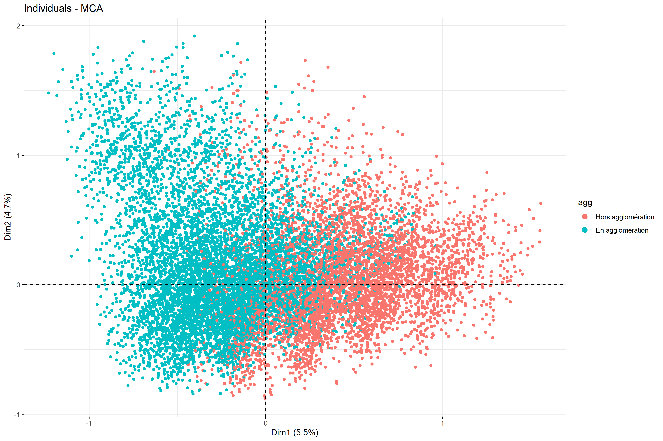

# place (rôle spécifique du piéton)

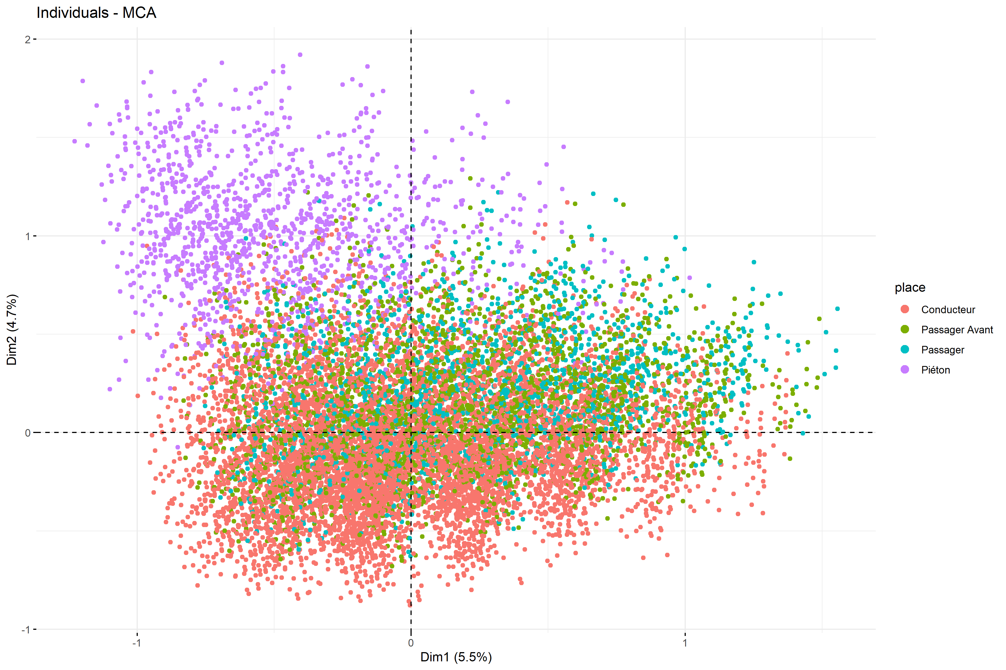

# type d’intersection

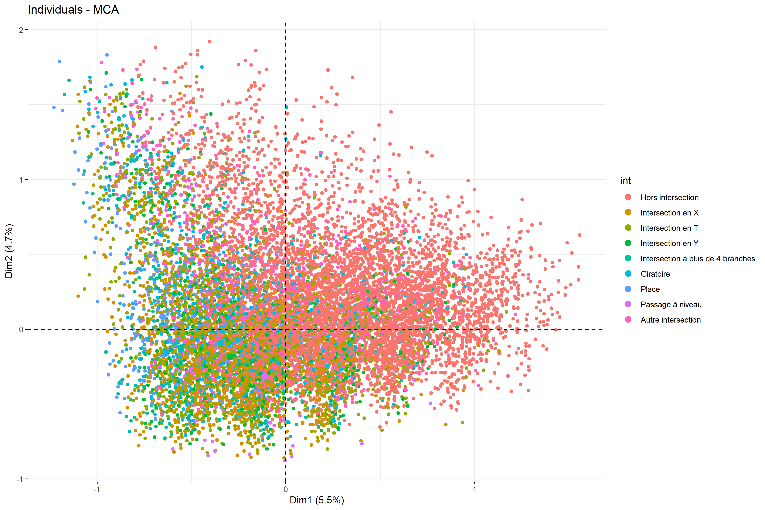

# nombres d’individus dans chaque quadrant

## [1] 42694

## [1] 27578

## [1] 27608

## [1] 33847

# Biplots pédagogiques restreints avec 3 individus: 2 de quasi même typo et 1 de typo différent

## [1] 26 34 36 38 44 53 58 60 66 70  
## [11] 71 76 86 91 95 99 101 112 118 120  
## [21] 122 140 148 163 217 220 226 227 233 239  
## [31] 249 252 261 280 284 289 291 293 311 313  
## [41] 316 332 336 339 371 428 462 474 476 493  
## [51] 517 567 573 608 610 620 637 710 714 715  
## [61] 729 759 771 787 807 810 817 826 834 835  
## [71] 839 841 853 855 877 883 885 887 899 904  
## [81] 907 917 923 929 933 935 951 961 1000 1005  
## [91] 1007 1013 1015 1017 1025 1036 1044 1055 1074 1076  
## [101] 1078 1087 1094 1095 1113 1145 1167 1170 1171 1186  
## [111] 1196 1201 1204 1212 1225 1226 1233 1242 1247 1254  
## [121] 1260 1272 1280 1285 1286 1288 1289 1294 1295 1296  
## [131] 1297 1302 1304 1305 1313 1314 1315 1316 1317 1318  
## [141] 1330 1343 1345 1355 1360 1395 1397 1398 1420 1468  
## [151] 1470 1472 1479 1482 1492 1504 1507 1539 1552 1554  
## [161] 1578 1588 1589 1593 1598 1603 1605 1611 1612 1627  
## [171] 1633 1637 1643 1649 1652 1654 1706 1741 1758 1764  
## [181] 1769 1771 1786 1792 1793 1796 1799 1800 1803 1810  
## [191] 1814 1816 1821 1824 1840 1912 1913 1914 1920 1969  
## [201] 1990 1993 1994 2001 2038 2039 2040 2056 2065 2066  
## [211] 2072 2073 2074 2077 2087 2090 2118 2125 2134 2138  
## [221] 2145 2149 2151 2163 2178 2185 2193 2220 2226 2238  
## [231] 2271 2433 2439 2461 2483 2486 2488 2489 2504 2517  
## [241] 2519 2530 2534 2538 2545 2554 2557 2565 2806 2810  
## [251] 3007 3011 3014 3022 3025 3027 3045 3076 3077 3081  
## [261] 3087 3092 3104 3117 3126 3131 3133 3134 3145 3155  
## [271] 3157 3166 3168 3187 3190 3204 3225 3226 3228 3245  
## [281] 3256 3270 3272 3284 3289 3314 3322 3330 3340 3345  
## [291] 3347 3369 3373 3387 3391 3395 3401 3407 3411 3417  
## [301] 3445 3448 3451 3454 3457 3461 3467 3477 3478 3482  
## [311] 3485 3486 3496 3498 3500 3502 3504 3531 3537 3545  
## [321] 3567 3571 3641 3644 3652 3666 3669 3677 3691 3733  
## [331] 3752 3760 3794 3856 3861 3863 3865 3889 3961 3976  
## [341] 3977 3983 3994 3998 4021 4023 4031 4033 4035 4041  
## [351] 4044 4046 4052 4065 4075 4079 4084 4114 4120 4126  
## [361] 4129 4140 4155 4167 4176 4187 4214 4223 4261 4262  
## [371] 4317 4333 4334 4336 4338 4340 4352 4354 4356 4362  
## [381] 4367 4369 4373 4376 4382 4384 4393 4394 4396 4402  
## [391] 4404 4409 4413 4414 4416 4421 4457 4475 4479 4488  
## [401] 4490 4494 4496 4497 4498 4503 4505 4508 4509 4517  
## [411] 4520 4525 4527 4531 4547 4548 4577 4585 4586 4614  
## [421] 4626 4663 4670 4678 4690 4691 4695 4710 4712 4714  
## [431] 4720 4725 4726 4728 4729 4736 4737 4738 4743 4746  
## [441] 4748 4755 4756 4758 4761 4773 4774 4775 4786 4793  
## [451] 4795 4798 4806 4813 4815 4821 4823 4825 4863 4869  
## [461] 4870 4892 4904 4914 4921 4922 4924 4926 4927 4929  
## [471] 4950 4953 4969 4970 4999 5004 5007 5009 5013 5027  
## [481] 5029 5034 5057 5066 5070 5079 5084 5085 5097 5098  
## [491] 5105 5117 5119 5123 5139 5154 5191 5192 5194 5198  
## [501] 5219 5229 5234 5237 5259 5262 5264 5266 5268 5273  
## [511] 5274 5281 5342 5362 5377 5399 5408 5426 5430 5441  
## [521] 5447 5452 5455 5483 5484 5489 5492 5493 5498 5500  
## [531] 5508 5523 5529 5532 5535 5554 5562 5587 5597 5599  
## [541] 5644 5645 5653 5654 5658 5665 5686 5688 5703 5704  
## [551] 5711 5729 5732 5737 5739 5742 5762 5797 5807 5810  
## [561] 5811 5813 5826 5830 5846 5849 5855 5858 5861 5869  
## [571] 5875 5878 6053 6154 6279 6476 6480 6487 6499 6501  
## [581] 6502 6543 6547 6568 6576 6605 6640 6655 6668 6672  
## [591] 6688 6695 6739 6765 6801 6823 6842 6845 6858 6859  
## [601] 6860 6861 6862 6863 6957 6983 6991 6998 7038 7040  
## [611] 7097 7184 7215 7231 7261 7277 7283 7286 7290 7291  
## [621] 7295 7296 7297 7335 7355 7361 7362 7366 7367 7369  
## [631] 7406 7407 7408 7469 7509 7578 7585 7587 7648 7707  
## [641] 7724 7805 7823 7830 7832 7838 7866 7909 7915 7926  
## [651] 7957 7967 7968 7973 7976 7986 7993 7995 7997 8007  
## [661] 8023 8024 8039 8043 8046 8053 8055 8075 8077 8080  
## [671] 8090 8095 8114 8119 8124 8140 8141 8148 8152 8155  
## [681] 8157 8166 8177 8183 8187 8217 8223 8225 8227 8228  
## [691] 8237 8246 8250 8263 8267 8272 8275 8276 8277 8282  
## [701] 8283 8284 8287 8289 8299 8302 8304 8309 8312 8314  
## [711] 8322 8327 8341 8342 8345 8348 8356 8362 8366 8368  
## [721] 8374 8381 8383 8388 8390 8394 8395 8406 8408 8414  
## [731] 8430 8435 8439 8444 8445 8453 8472 8482 8484 8498  
## [741] 8504 8506 8508 8510 8525 8527 8534 8535 8537 8544  
## [751] 8551 8567 8569 8576 8587 8599 8613 8623 8629 8635  
## [761] 8636 8686 8732 8737 8743 8759 8773 8776 8788 8826  
## [771] 8832 8836 8843 8851 8864 8902 8904 8913 8917 8921  
## [781] 8923 8939 8952 8967 8977 9004 9021 9049 9075 9077  
## [791] 9080 9099 9104 9106 9110 9111 9120 9122 9137 9152  
## [801] 9164 9174 9215 9227 9265 9350 9352 9370 9372 9373  
## [811] 9390 9392 9441 9447 9450 9453 9460 9463 9481 9489  
## [821] 9494 9495 9500 9502 9504 9506 9515 9517 9522 9536  
## [831] 9539 9558 9563 9564 9578 9592 9596 9597 9598 9604  
## [841] 9605 9621 9623 9637 9639 9640 9641 9646 9680 9720  
## [851] 9724 9726 9734 9736 9742 9753 9765 9767 9799 9804  
## [861] 9806 9824 9850 9891 9892 9909 9910 9938 9967 9971  
## [871] 9989 9990 9992 9997 9999 10010 10016 10028 10063 10064  
## [881] 10077 10079 10081 10083 10092 10097 10098 10116 10127 10136  
## [891] 10138 10147 10149 10167 10169 10178 10188 10190 10230 10243  
## [901] 10248 10250 10253 10256 10262 10277 10278 10281 10282 10284  
## [911] 10285 10291 10293 10294 10299 10303 10321 10340 10349 10353  
## [921] 10357 10363 10364 10365 10367 10376 10390 10428 10444 10445  
## [931] 10447 10449 10451 10452 10467 10484 10502 10510 10522 10524  
## [941] 10527 10528 10529 10534 10576 10578 10584 10590 10601 10602  
## [951] 10611 10620 10673 10686 10691 10718 10722 10736 10738 10741  
## [961] 10751 10753 10755 10764 10766 10770 10792 10822 10838 10853  
## [971] 10854 10856 10860 10878 10882 10887 10898 10907 10934 10942  
## [981] 11049 11122 11148 11159 11167 11186 11198 11199 11200 11201  
## [991] 11233 11235 11285 11320 11336 11344 11374 11396 11431 11444  
## [1001] 11590 11591 11598 11616 11622 11623 11628 11642 11647 11714  
## [1011] 11720 11733 11739 11744 11756 11758 11796 11809 11821 11883  
## [1021] 11890 11892 11893 11900 11932 11945 11956 11983 11989 11990  
## [1031] 12002 12014 12018 12027 12050 12051 12052 12054 12063 12069  
## [1041] 12071 12072 12073 12075 12095 12101 12102 12110 12111 12126  
## [1051] 12131 12152 12155 12174 12184 12207 12216 12221 12222 12230  
## [1061] 12242 12248 12251 12266 12302 12314 12315 12336 12339 12345  
## [1071] 12349 12351 12361 12362 12364 12366 12378 12379 12381 12383  
## [1081] 12393 12403 12448 12450 12451 12452 12456 12459 12461 12489  
## [1091] 12491 12492 12493 12500 12505 12506 12509 12556 12563 12574  
## [1101] 12575 12580 12585 12589 12590 12596 12600 12602 12603 12616  
## [1111] 12618 12619 12623 12629 12631 12633 12661 12671 12676 12677  
## [1121] 12684 12695 12700 12736 12744 12745 12774 12786 12805 12816  
## [1131] 12817 12828 12833 12835 12846 12856 12866 12877 12897 12901  
## [1141] 12906 12908 12932 12945 12967 13002 13064 13085 13093 13100  
## [1151] 13119 13125 13134 13143 13158 13163 13242 13249 13253 13265  
## [1161] 13273 13283 13285 13307 13315 13317 13329 13348 13355 13357  
## [1171] 13374 13395 13404 13427 13443 13465 13469 13484 13487 13496  
## [1181] 13497 13512 13515 13517 13526 13568 13570 13571 13574 13575  
## [1191] 13585 13586 13594 13595 13622 13627 13635 13639 13660 13662  
## [1201] 13664 13666 13667 13668 13669 13670 13671 13672 13736 13738  
## [1211] 13741 13747 13749 13756 13761 13767 13776 13780 13781 13794  
## [1221] 13819 13823 13827 13836 13849 13853 13855 13862 13864 13880  
## [1231] 13885 13898 13901 13911 13914 13915 13919 13921 13939 13941  
## [1241] 13944 13966 13974 13983 14008 14019 14021 14026 14031 14037  
## [1251] 14045 14077 14079 14083 14085 14086 14111 14113 14125 14138  
## [1261] 14142 14166 14181 14195 14208 14217 14224 14225 14237 14255  
## [1271] 14273 14294 14307 14309 14315 14337 14343 14344 14345 14347  
## [1281] 14360 14369 14415 14427 14457 14467 14510 14522 14526 14547  
## [1291] 14548 14559 14565 14566 14585 14600 14606 14621 14628 14658  
## [1301] 14669 14676 14745 14758 14761 14771 14787 14788 14821 14849  
## [1311] 14891 14895 14926 14965 15105 15111 15113 15114 15139 15190  
## [1321] 15196 15215 15249 15265 15303 15352 15355 15383 15442 15454  
## [1331] 15483 15489 15490 15506 15603 15609 15616 15620 15676 15692  
## [1341] 15758 15760 15795 15797 15802 15814 15817 15824 15839 15841  
## [1351] 15862 15866 15867 15887 15921 15928 15939 15950 15992 16076  
## [1361] 16078 16102 16106 16107 16108 16117 16119 16127 16156 16182  
## [1371] 16223 16232 16247 16253 16255 16302 16305 16324 16326 16349  
## [1381] 16350 16358 16376 16383 16386 16390 16397 16403 16439 16440  
## [1391] 16449 16470 16512 16533 16565 16567 16581 16641 16643 16671  
## [1401] 16675 16678 16679 16681 16683 16692 16695 16701 16703 16714  
## [1411] 16717 16729 16738 16748 16754 16773 16775 16779 16785 16787  
## [1421] 16807 16811 16813 16816 16822 16831 16838 16839 16845 16879  
## [1431] 16883 16905 16920 16925 16932 16956 16958 16959 16962 16969  
## [1441] 16972 16979 16992 16993 17002 17005 17007 17011 17012 17014  
## [1451] 17015 17017 17030 17032 17033 17048 17056 17058 17062 17064  
## [1461] 17073 17083 17084 17096 17097 17106 17110 17138 17144 17174  
## [1471] 17177 17261 17268 17269 17271 17285 17288 17291 17313 17321  
## [1481] 17330 17335 17339 17342 17346 17354 17373 17409 17452 17453  
## [1491] 17454 17465 17467 17468 17505 17533 17535 17545 17547 17549  
## [1501] 17550 17558 17564 17576 17579 17595 17597 17636 17637 17680  
## [1511] 17685 17691 17700 17705 17707 17719 17735 17769 17775 17788  
## [1521] 17794 17799 17800 17823 17827 17852 17853 17864 17902 17919  
## [1531] 17929 17990 18004 18006 18008 18017 18018 18022 18030 18034  
## [1541] 18039 18053 18055 18058 18064 18095 18113 18117 18118 18135  
## [1551] 18141 18144 18153 18165 18166 18169 18173 18176 18181 18201  
## [1561] 18210 18212 18213 18215 18222 18224 18227 18228 18247 18255  
## [1571] 18257 18267 18270 18278 18282 18296 18299 18302 18311 18319  
## [1581] 18323 18336 18345 18357 18358 18360 18370 18386 18408 18410  
## [1591] 18413 18419 18423 18434 18442 18521 18537 18540 18544 18553  
## [1601] 18567 18607 18612 18620 18624 18627 18635 18640 18650 18652  
## [1611] 18654 18692 18702 18703 18708 18714 18716 18718 18721 18729  
## [1621] 18734 18737 18757 18796 18806 18810 18819 18838 18848 18866  
## [1631] 18873 18913 18925 18938 18939 18954 18984 18987 19005 19006  
## [1641] 19045 19052 19057 19065 19070 19089 19099 19106 19115 19154  
## [1651] 19187 19231 19236 19237 19265 19286 19322 19380 19443 19468  
## [1661] 19470 19479 19518 19542 19544 19547 19548 19569 19577 19584  
## [1671] 19601 19621 19633 19664 19668 19680 19692 19699 19706 19716  
## [1681] 19725 19750 19752 19757 19759 19770 19793 19812 19813 19816  
## [1691] 19817 19818 19819 19830 19839 19872 19873 19874 19875 19876  
## [1701] 19886 19900 19940 19941 19942 19943 19954 19955 19961 19962  
## [1711] 19969 19985 19988 19994 20007 20009 20020 20031 20036 20045  
## [1721] 20077 20087 20091 20098 20127 20156 20218 20227 20235 20239  
## [1731] 20247 20250 20256 20257 20259 20261 20266 20271 20274 20278  
## [1741] 20282 20286 20289 20290 20304 20305 20330 20349 20361 20363  
## [1751] 20384 20400 20401 20407 20410 20413 20428 20429 20430 20445  
## [1761] 20457 20458 20474 20486 20497 20504 20507 20516 20522 20532  
## [1771] 20538 20561 20562 20565 20576 20583 20597 20612 20625 20627  
## [1781] 20637 20644 20650 20659 20662 20695 20696 20699 20705 20720  
## [1791] 20731 20736 20742 20744 20752 20755 20757 20760 20766 20774  
## [1801] 20777 20787 20790 20793 20794 20795 20813 20823 20835 20842  
## [1811] 20862 20866 20871 20874 20896 20929 20936 20941 20947 20949  
## [1821] 20962 20967 20971 20981 20988 20989 20990 21004 21006 21007  
## [1831] 21010 21011 21052 21053 21055 21065 21080 21081 21083 21084  
## [1841] 21089 21092 21118 21121 21132 21170 21173 21188 21199 21201  
## [1851] 21210 21278 21285 21291 21293 21299 21302 21332 21373 21375  
## [1861] 21390 21392 21404 21406 21429 21441 21442 21443 21445 21476  
## [1871] 21497 21508 21509 21511 21512 21513 21531 21563 21577 21580  
## [1881] 21602 21612 21614 21628 21642 21683 21698 21741 21766 21778  
## [1891] 21787 21847 21862 21875 21881 21889 21931 21959 22053 22091  
## [1901] 22100 22122 22141 22146 22162 22181 22189 22192 22205 22218  
## [1911] 22227 22230 22242 22243 22263 22268 22269 22281 22289 22290  
## [1921] 22291 22292 22330 22510 22513 22532 22534 22543 22547 22550  
## [1931] 22594 22598 22604 22607 22629 22632 22635 22636 22704 22794  
## [1941] 22841 22844 22854 22874 22878 22889 22894 22897 22901 22911  
## [1951] 22913 22914 22922 22924 22925 22926 22928 22940 22952 22953  
## [1961] 22966 22971 23034 23042 23095 23110 23119 23146 23160 23168  
## [1971] 23175 23195 23200 23230 23236 23257 23262 23272 23334 23341  
## [1981] 23343 23344 23345 23346 23347 23386 23401 23411 23413 23424  
## [1991] 23429 23436 23441 23455 23462 23472 23507 23509 23529 23531  
## [2001] 23542 23547 23550 23558 23564 23586 23587 23621 23628 23648  
## [2011] 23653 23661 23662 23663 23697 23713 23716 23723 23724 23738  
## [2021] 23739 23741 23743 23769 23771 23774 23797 23813 23815 23828  
## [2031] 23837 23842 23843 23845 23857 23864 23883 23885 23912 23915  
## [2041] 23948 23994 24008 24030 24075 24081 24125 24134 24168 24174  
## [2051] 24175 24181 24195 24197 24199 24200 24204 24207 24211 24250  
## [2061] 24251 24259 24263 24270 24273 24281 24287 24289 24295 24314  
## [2071] 24317 24353 24354 24359 24360 24368 24369 24371 24393 24399  
## [2081] 24402 24433 24435 24438 24440 24449 24460 24471 24497 24513  
## [2091] 24529 24531 24541 24547 24549 24599 24604 24623 24636 24638  
## [2101] 24660 24674 24676 24678 24681 24685 24688 24697 24700 24708  
## [2111] 24712 24714 24723 24724 24727 24733 24740 24748 24758 24768  
## [2121] 24770 24771 24773 24781 24809 24810 24825 24894 24907 24909  
## [2131] 24940 24952 24955 24956 24964 24967 24968 24984 24993 24996  
## [2141] 25007 25028 25031 25032 25051 25064 25065 25095 25108 25109  
## [2151] 25114 25118 25125 25132 25140 25143 25145 25146 25148 25150  
## [2161] 25151 25159 25168 25170 25172 25177 25183 25190 25196 25199  
## [2171] 25207 25211 25228 25231 25271 25273 25275 25294 25295 25296  
## [2181] 25305 25314 25330 25331 25351 25353 25357 25361 25363 25365  
## [2191] 25366 25375 25380 25387 25389 25399 25404 25461 25505 25526  
## [2201] 25539 25541 25586 25589 25592 25597 25602 25610 25620 25624  
## [2211] 25704 25735 25759 25805 25807 25821 25839 25841 25853 25882  
## [2221] 25918 25957 25959 26090 26231 26235 26243 26247 26255 26257  
## [2231] 26259 26272 26275 26278 26310 26321 26333 26340 26342 26352  
## [2241] 26360 26361 26366 26368 26371 26373 26388 26395 26400 26429  
## [2251] 26444 26456 26458 26472 26483 26492 26506 26510 26585 26595  
## [2261] 26597 26599 26603 26604 26611 26625 26628 26631 26634 26638  
## [2271] 26640 26641 26644 26646 26660 26661 26663 26666 26673 26693  
## [2281] 26694 26705 26709 26727 26741 26745 26748 26761 26769 26791  
## [2291] 26793 26796 26799 26803 26811 26813 26817 26819 26844 26847  
## [2301] 26848 26849 26851 26862 26873 26878 26888 26946 26950 26951  
## [2311] 26957 26963 27010 27012 27013 27023 27044 27047 27056 27063  
## [2321] 27070 27073 27091 27094 27096 27111 27119 27120 27129 27131  
## [2331] 27135 27138 27140 27144 27146 27149 27152 27157 27182 27202  
## [2341] 27206 27214 27215 27228 27278 27284 27299 27305 27312 27315  
## [2351] 27322 27325 27327 27337 27343 27345 27348 27363 27368 27372  
## [2361] 27378 27383 27391 27394 27399 27402 27410 27414 27424 27426  
## [2371] 27433 27436 27439 27448 27460 27518 27539 27552 27553 27657  
## [2381] 27677 27695 27737 27774 27803 27959 27962 28001 28192 28481  
## [2391] 28488 28530 28536 28561 28599 28602 28631 28654 28675 28676  
## [2401] 28700 28712 28767 28780 28787 28792 28796 28798 28801 28805  
## [2411] 28813 28822 28829 28847 28850 28851 28866 28871 28876 28879  
## [2421] 28900 28901 28904 28912 28924 28935 28937 28940 28943 28944  
## [2431] 28948 28956 28969 28972 28982 28993 29004 29024 29038 29041  
## [2441] 29050 29057 29059 29076 29098 29100 29119 29147 29173 29174  
## [2451] 29178 29200 29213 29240 29242 29252 29253 29254 29256 29258  
## [2461] 29266 29271 29275 29290 29293 29294 29302 29361 29374 29381  
## [2471] 29397 29399 29408 29414 29429 29432 29440 29446 29453 29462  
## [2481] 29470 29472 29477 29480 29482 29485 29487 29497 29498 29503  
## [2491] 29505 29507 29508 29533 29541 29544 29546 29547 29550 29566  
## [2501] 29569 29570 29596 29601 29623 29624 29626 29634 29640 29644  
## [2511] 29647 29685 29688 29691 29693 29707 29717 29723 29730 29747  
## [2521] 29753 29762 29773 29799 29823 29826 29873 29888 29894 29898  
## [2531] 29912 29920 29921 29922 29928 29929 29936 29941 29945 29947  
## [2541] 29953 29955 29960 29968 29976 29978 29992 29998 30004 30010  
## [2551] 30013 30029 30031 30061 30063 30069 30070 30074 30076 30219  
## [2561] 30249 30252 30257 30260 30270 30281 30293 30294 30314 30317  
## [2571] 30327 30330 30334 30341 30344 30345 30346 30348 30349 30360  
## [2581] 30369 30373 30381 30390 30395 30401 30415 30428 30434 30438  
## [2591] 30444 30446 30448 30470 30472 30475 30479 30481 30487 30490  
## [2601] 30499 30503 30516 30517 30522 30544 30547 30549 30551 30558  
## [2611] 30561 30566 30573 30584 30586 30598 30625 30657 30660 30663  
## [2621] 30674 30679 30685 30692 30699 30708 30711 30713 30714 30719  
## [2631] 30721 30728 30733 30736 30754 30755 30757 30766 30767 30774  
## [2641] 30780 30784 30805 30806 30810 30812 30817 30828 30840 30842  
## [2651] 30846 30936 30949 30965 30967 30970 30980 30987 30996 31013  
## [2661] 31021 31023 31048 31059 31067 31068 31071 31079 31086 31092  
## [2671] 31097 31102 31112 31129 31134 31144 31149 31151 31154 31163  
## [2681] 31182 31196 31226 31272 31286 31298 31301 31379 31395 31408  
## [2691] 31411 31432 31460 31461 31468 31474 31475 31496 31504 31509  
## [2701] 31525 31545 31553 31575 31585 31588 31589 31591 31614 31628  
## [2711] 31647 31649 31678 31704 31722 31723 31737 31801 31808 31809  
## [2721] 32218 32223 32235 32438 32439 32446 32456 32467 32475 32479  
## [2731] 32483 32486 32487 32493 32504 32515 32516 32518 32536 32537  
## [2741] 32586 32588 32595 32617 32622 32636 32646 32648 32649 32650  
## [2751] 32651 32652 32653 32670 32677 32693 32703 32705 32708 32715  
## [2761] 32716 32718 32720 32721 32722 32727 32732 32738 32741 32743  
## [2771] 32751 32753 32754 32759 32763 32790 32797 32798 32800 32810  
## [2781] 32833 32836 32860 32870 32873 32876 32889 32936 32971 32985  
## [2791] 33005 33020 33022 33023 33040 33059 33061 33067 33085 33090  
## [2801] 33092 33095 33097 33101 33124 33126 33127 33140 33173 33183  
## [2811] 33185 33186 33187 33188 33189 33191 33192 33206 33208 33211  
## [2821] 33215 33216 33222 33236 33238 33244 33245 33251 33257 33260  
## [2831] 33275 33276 33278 33281 33282 33286 33290 33291 33300 33320  
## [2841] 33338 33346 33386 33414 33416 33451 33454 33461 33467 33476  
## [2851] 33479 33486 33496 33515 33524 33526 33528 33535 33553 33557  
## [2861] 33561 33564 33568 33630 33659 33663 33677 33728 33740 33743  
## [2871] 33764 33769 33771 33777 33778 33780 33782 33786 33794 33797  
## [2881] 33799 33801 33803 33817 33825 33851 33870 33876 33893 33901  
## [2891] 33906 33914 33915 33920 33924 33951 34010 34019 34099 34102  
## [2901] 34104 34122 34135 34137 34158 34160 34161 34169 34172 34176  
## [2911] 34183 34197 34199 34206 34217 34222 34228 34231 34235 34238  
## [2921] 34242 34247 34263 34266 34267 34275 34278 34279 34292 34315  
## [2931] 34344 34345 34360 34371 34378 34380 34383 34409 34421 34422  
## [2941] 34427 34429 34431 34433 34435 34437 34438 34455 34457 34463  
## [2951] 34469 34471 34474 34477 34478 34481 34489 34491 34497 34520  
## [2961] 34522 34526 34534 34541 34544 34547 34554 34556 34563 34565  
## [2971] 34579 34581 34591 34600 34602 34605 34632 34635 34639 34654  
## [2981] 34658 34660 34662 34663 34666 34674 34676 34678 34680 34681  
## [2991] 34692 34697 34708 34710 34711 34722 34730 34736 34753 34757  
## [3001] 34766 34767 34783 34785 34800 34805 34816 34824 34825 34827  
## [3011] 34829 34833 34836 34837 34847 34850 34854 34857 34859 34860  
## [3021] 34865 34870 34882 34896 34897 34900 34917 34927 34937 34954  
## [3031] 34967 34975 34977 35002 35011 35017 35028 35048 35074 35146  
## [3041] 35186 35226 35255 35268 35269 35281 35283 35290 35300 35356  
## [3051] 35372 35394 35404 35405 35406 35442 35461 35499 35518 35531  
## [3061] 35559 35583 35591 35596 35674 35728 35913 35921 35925 35927  
## [3071] 35930 35933 35944 35948 35955 35988 36018 36042 36051 36113  
## [3081] 36114 36119 36129 36146 36164 36190 36203 36208 36215 36216  
## [3091] 36217 36219 36221 36229 36241 36243 36244 36246 36247 36288  
## [3101] 36290 36292 36302 36303 36308 36324 36331 36335 36341 36346  
## [3111] 36352 36353 36359 36364 36410 36424 36426 36436 36443 36444  
## [3121] 36447 36469 36474 36495 36508 36528 36533 36561 36585 36603  
## [3131] 36609 36619 36621 36622 36634 36643 36654 36664 36671 36672  
## [3141] 36677 36680 36708 36715 36721 36744 36745 36750 36752 36756  
## [3151] 36759 36762 36767 36773 36781 36783 36784 36787 36790 36807  
## [3161] 36837 36873 36875 36879 36955 36966 36977 37018 37032 37034  
## [3171] 37045 37050 37079 37080 37088 37091 37099 37100 37124 37126  
## [3181] 37127 37135 37176 37185 37205 37207 37212 37218 37220 37223  
## [3191] 37253 37279 37283 37285 37300 37302 37303 37308 37336 37339  
## [3201] 37366 37373 37375 37408 37458 37488 37549 37561 37562 37563  
## [3211] 37569 37571 37577 37601 37602 37604 37607 37608 37609 37615  
## [3221] 37628 37632 37635 37640 37641 37645 37646 37653 37658 37660  
## [3231] 37661 37662 37664 37678 37686 37694 37696 37697 37701 37706  
## [3241] 37719 37721 37729 37730 37734 37736 37737 37748 37750 37751  
## [3251] 37754 37762 37765 37767 37769 37772 37773 37775 37777 37782  
## [3261] 37785 37800 37813 37814 37834 37836 37837 37844 37849 37852  
## [3271] 37853 37858 37859 37860 37864 37866 37868 37870 37873 37878  
## [3281] 37891 37893 37899 37911 37926 37945 37948 37950 37952 37958  
## [3291] 37979 37983 37997 38008 38019 38020 38022 38023 38026 38037  
## [3301] 38042 38044 38054 38056 38058 38069 38084 38085 38087 38108  
## [3311] 38129 38133 38151 38174 38178 38182 38187 38193 38202 38209  
## [3321] 38222 38228 38244 38247 38303 38310 38479 38496 38501 38508  
## [3331] 38511 38528 38536 38550 38555 38564 38575 38582 38614 38622  
## [3341] 38636 38638 38654 38657 38659 38665 38667 38678 38690 38701  
## [3351] 38702 38704 38719 38762 38764 38766 38795 38805 38806 38808  
## [3361] 38815 38850 38862 38864 38894 38905 38914 38949 38961 38974  
## [3371] 39022 39056 39188 39193 39218 39309 39350 39420 39426 39428  
## [3381] 39440 39450 39471 39501 39590 39592 39600 39612 39613 39616  
## [3391] 39674 39689 39709 39719 39720 39729 39740 39767 39779 39783  
## [3401] 39787 39790 39798 39817 39819 39841 39843 39860 39865 39890  
## [3411] 39906 39913 39933 39951 39952 39979 39982 39989 39991 39998  
## [3421] 40006 40022 40038 40039 40161 40209 40215 40234 40235 40268  
## [3431] 40271 40294 40301 40306 40307 40313 40315 40326 40328 40330  
## [3441] 40357 40358 40363 40373 40376 40381 40390 40394 40439 40441  
## [3451] 40443 40452 40485 40489 40498 40501 40503 40509 40518 40521  
## [3461] 40527 40566 40573 40577 40580 40582 40588 40591 40593 40599  
## [3471] 40600 40603 40608 40628 40632 40637 40644 40648 40651 40657  
## [3481] 40673 40681 40699 40718 40726 40730 40734 40743 40749 40755  
## [3491] 40760 40766 40771 40772 40779 40781 40789 40791 40806 40807  
## [3501] 40809 40824 40854 40859 40860 40868 40873 40890 40908 40913  
## [3511] 40923 40926 40942 40949 40957 40960 40970 40974 40976 41002  
## [3521] 41006 41072 41078 41089 41113 41114 41115 41131 41143 41145  
## [3531] 41154 41159 41161 41164 41176 41214 41220 41226 41258 41261  
## [3541] 41273 41277 41281 41288 41324 41329 41331 41332 41346 41358  
## [3551] 41363 41368 41370 41372 41380 41389 41392 41394 41397 41409  
## [3561] 41415 41449 41451 41452 41462 41473 41474 41483 41493 41502  
## [3571] 41506 41509 41520 41534 41559 41579 41581 41582 41598 41602  
## [3581] 41606 41607 41619 41634 41641 41645 41654 41657 41661 41674  
## [3591] 41676 41682 41689 41691 41703 41716 41725 41732 41750 41754  
## [3601] 41759 41777 41847 41877 41933 41937 41938 41939 41944 41954  
## [3611] 41955 41966 41978 41983 41985 41987 41993 41995 41996 41998  
## [3621] 42003 42004 42007 42008 42014 42021 42022 42024 42026 42029  
## [3631] 42049 42051 42055 42057 42067 42079 42081 42085 42088 42091  
## [3641] 42093 42095 42097 42102 42115 42122 42141 42142 42161 42203  
## [3651] 42205 42217 42233 42246 42250 42252 42264 42266 42285 42314  
## [3661] 42342 42367 42381 42389 42403 42405 42424 42439 42446 42452  
## [3671] 42455 42456 42459 42462 42471 42475 42489 42508 42522 42528  
## [3681] 42554 42560 42564 42574 42577 42643 42647 42663 42675 42697  
## [3691] 42703 42708 42712 42715 42723 42729 42732 42736 42749 42784  
## [3701] 42800 42808 42817 42819 42820 42843 42860 42913 42934 42947  
## [3711] 42951 42986 42994 43010 43012 43018 43063 43088 43121 43122  
## [3721] 43128 43139 43210 43217 43222 43231 43232 43267 43283 43355  
## [3731] 43382 43388 43391 43393 43452 43580 43584 43587 43592 43601  
## [3741] 43603 43609 43623 43632 43640 43643 43675 43677 43680 43691  
## [3751] 43715 43719 43723 43731 43735 43743 43752 43765 43770 43776  
## [3761] 43780 43783 43793 43794 43796 43810 43820 43835 43849 43899  
## [3771] 43903 43904 43928 43990 43994 44011 44030 44059 44067 44117  
## [3781] 44122 44127 44146 44161 44171 44218 44219 44229 44231 44232  
## [3791] 44243 44256 44261 44264 44272 44274 44339 44342 44432 44446  
## [3801] 44448 44462 44469 44494 44503 44524 44535 44556 44557 44558  
## [3811] 44563 44564 44572 44575 44583 44591 44620 44621 44645 44648  
## [3821] 44650 44652 44662 44681 44694 44702 44704 44709 44758 44760  
## [3831] 44778 44796 44804 44807 44820 44829 44835 44853 44857 44864  
## [3841] 44874 44877 44886 44906 44907 44909 44913 44914 44943 44954  
## [3851] 44975 44997 45004 45014 45018 45026 45037 45057 45060 45061  
## [3861] 45064 45066 45069 45083 45084 45089 45092 45096 45118 45121  
## [3871] 45145 45147 45149 45172 45175 45229 45233 45243 45251 45252  
## [3881] 45260 45333 45337 45339 45364 45370 45372 45480 45493 45511  
## [3891] 45586 45597 45609 45610 45615 45618 45651 45656 45666 45671  
## [3901] 45682 45687 45689 45692 45719 45725 45764 45766 45769 45773  
## [3911] 45775 45782 45785 45823 45827 45829 45863 45867 45869 45913  
## [3921] 45965 45980 45984 46021 46038 46067 46071 46078 46080 46083  
## [3931] 46103 46110 46152 46181 46205 46224 46226 46333 46369 46370  
## [3941] 46382 46397 46400 46405 46418 46422 46423 46432 46435 46440  
## [3951] 46441 46445 46452 46468 46481 46484 46486 46505 46513 46514  
## [3961] 46554 46555 46556 46559 46560 46561 46576 46607 46617 46624  
## [3971] 46664 46666 46686 46687 46695 46740 46786 46797 46801 46803  
## [3981] 46806 46816 46841 46866 46867 46892 46957 46969 46993 46998  
## [3991] 47011 47019 47020 47022 47054 47055 47059 47065 47068 47069  
## [4001] 47080 47081 47085 47091 47106 47147 47151 47155 47156 47162  
## [4011] 47163 47172 47173 47209 47212 47221 47234 47240 47242 47247  
## [4021] 47250 47252 47283 47288 47311 47313 47315 47316 47495 47504  
## [4031] 47511 47513 47518 47527 47534 47535 47537 47549 47561 47563  
## [4041] 47593 47595 47597 47604 47616 47625 47626 47629 47633 47636  
## [4051] 47640 47649 47655 47666 47675 47681 47687 47692 47710 47741  
## [4061] 47743 47775 47813 47839 47878 47931 47968 48068 48070 48073  
## [4071] 48074 48077 48084 48086 48090 48102 48106 48110 48117 48118  
## [4081] 48120 48129 48245 48281 48456 48492 48573 48577 48584 48597  
## [4091] 48611 48634 48646 48659 48662 48665 48668 48689 48700 48709  
## [4101] 48711 48712 48721 48723 48725 48727 48729 48734 48736 48737  
## [4111] 48753 48759 48761 48783 48789 48797 48804 48810 48813 48814  
## [4121] 48823 48878 48892 48901 48902 48904 48908 48912 48915 48917  
## [4131] 48920 48925 48927 48933 48940 48950 48978 48982 48984 48992  
## [4141] 49007 49015 49024 49027 49036 49037 49039 49041 49049 49061  
## [4151] 49065 49066 49078 49082 49086 49099 49101 49105 49111 49142  
## [4161] 49159 49162 49168 49180 49182 49229 49232 49235 49237 49241  
## [4171] 49245 49254 49255 49260 49270 49271 49281 49296 49316 49318  
## [4181] 49323 49325 49335 49338 49341 49372 49378 49382 49395 49399  
## [4191] 49406 49414 49417 49419 49424 49437 49438 49447 49463 49465  
## [4201] 49467 49470 49483 49489 49494 49495 49497 49515 49521 49523  
## [4211] 49535 49541 49544 49546 49552 49565 49582 49584 49586 49599  
## [4221] 49611 49614 49627 49633 49637 49639 49645 49647 49651 49654  
## [4231] 49657 49663 49682 49685 49687 49694 49701 49704 49722 49726  
## [4241] 49729 49742 49753 49781 49795 49857 49858 49864 49875 49888  
## [4251] 49891 49901 49902 49903 49907 49908 49922 49934 49949 49965  
## [4261] 49970 49971 49972 49973 49974 49977 49985 49991 49996 50014  
## [4271] 50017 50028 50033 50059 50072 50073 50075 50097 50104 50113  
## [4281] 50118 50121 50124 50136 50138 50140 50141 50144 50149 50151  
## [4291] 50156 50158 50162 50182 50184 50185 50187 50203 50205 50206  
## [4301] 50212 50218 50224 50227 50231 50232 50236 50243 50253 50265  
## [4311] 50273 50276 50297 50298 50309 50327 50351 50356 50359 50368  
## [4321] 50386 50403 50449 50466 50468 50497 50545 50546 50547 50548  
## [4331] 50554 50585 50627 50637 50710 50716 50718 50722 50723 50729  
## [4341] 50730 50736 50748 50756 50769 50773 50775 50776 50777 50784  
## [4351] 50788 50800 50804 50812 50822 50845 50848 50898 50899 50904  
## [4361] 50917 50919 50921 50923 50938 50939 50971 50976 51009 51016  
## [4371] 51019 51036 51038 51058 51070 51072 51074 51080 51087 51090  
## [4381] 51100 51103 51107 51150 51152 51180 51181 51258 51292 51306  
## [4391] 51313 51314 51350 51361 51363 51392 51500 51501 51502 51508  
## [4401] 51515 51548 51578 51579 51581 51592 51634 51638 51648 51649  
## [4411] 51650 51651 51653 51679 51682 51683 51686 51696 51697 51698  
## [4421] 51699 51701 51702 51715 51724 51726 51738 51750 51793 51794  
## [4431] 51795 51805 51859 51865 51880 51900 51901 51909 51910 51912  
## [4441] 51917 51923 51924 51946 51952 51956 51968 51988 52008 52010  
## [4451] 52018 52027 52060 52070 52083 52084 52087 52119 52121 52146  
## [4461] 52178 52180 52204 52225 52230 52233 52235 52252 52255 52276  
## [4471] 52291 52293 52313 52325 52384 52392 52393 52442 52444 52446  
## [4481] 52447 52469 52470 52484 52486 52488 52490 52539 52541 52546  
## [4491] 52548 52549 52597 52606 52621 52622 52625 52654 52656 52658  
## [4501] 52675 52682 52700 52704 52722 52728 52729 52732 52745 52746  
## [4511] 52755 52767 52776 52783 52807 52812 52813 52835 52839 52848  
## [4521] 52877 52880 52887 52900 52903 52912 52917 52921 52924 52930  
## [4531] 52934 52952 52954 52959 52971 52981 52999 53008 53030 53031  
## [4541] 53035 53091 53092 53106 53112 53118 53119 53140 53151 53166  
## [4551] 53212 53222 53228 53230 53235 53237 53239 53241 53254 53262  
## [4561] 53265 53312 53321 53322 53325 53387 53388 53393 53394 53417  
## [4571] 53424 53440 53442 53455 53456 53461 53463 53482 53488 53490  
## [4581] 53491 53493 53495 53496 53512 53520 53523 53525 53526 53527  
## [4591] 53544 53569 53591 53617 53620 53626 53627 53670 53686 53704  
## [4601] 53708 53711 53776 53812 53818 53819 53833 53836 53837 53845  
## [4611] 53854 53856 53864 53865 53868 53872 53874 53915 53917 53939  
## [4621] 53952 53957 53959 53970 53974 53975 53978 53979 53983 53994  
## [4631] 54028 54057 54099 54135 54147 54155 54172 54183 54193 54198  
## [4641] 54199 54210 54260 54262 54264 54278 54283 54288 54316 54326  
## [4651] 54331 54332 54339 54344 54349 54350 54352 54367 54375 54411  
## [4661] 54421 54427 54437 54438 54450 54458 54466 54468 54473 54483  
## [4671] 54485 54492 54544 54548 54574 54589 54599 54611 54639 54648  
## [4681] 54651 54667 54688 54706 54712 54719 54728 54734 54735 54747  
## [4691] 54768 54798 54880 54890 54937 54945 55003 55031 55033 55088  
## [4701] 55094 55098 55100 55101 55102 55112 55114 55151 55157 55162  
## [4711] 55172 55173 55181 55186 55219 55220 55226 55240 55241 55244  
## [4721] 55264 55266 55288 55289 55290 55291 55299 55309 55314 55318  
## [4731] 55323 55325 55326 55331 55335 55344 55398 55406 55473 55475  
## [4741] 55483 55517 55519 55532 55546 55558 55566 55570 55574 55621  
## [4751] 55631 55656 55661 55667 55673 55689 55690 55694 55708 55715  
## [4761] 55724 55729 55746 55764 55820 55821 55824 55851 55866 55869  
## [4771] 55895 55942 55956 55961 55965 55968 55972 55975 55976 55982  
## [4781] 55984 55986 55991 55998 56001 56012 56014 56018 56025 56029  
## [4791] 56031 56064 56075 56079 56085 56090 56093 56096 56099 56102  
## [4801] 56104 56107 56111 56122 56136 56139 56154 56161 56172 56174  
## [4811] 56181 56182 56185 56199 56200 56222 56223 56243 56250 56253  
## [4821] 56256 56271 56298 56300 56305 56317 56327 56331 56332 56345  
## [4831] 56351 56386 56387 56390 56411 56416 56433 56451 56470 56471  
## [4841] 56482 56486 56495 56515 56537 56558 56572 56593 56596 56600  
## [4851] 56622 56665 56683 56695 56744 56748 56753 56775 56777 56803  
## [4861] 56814 56819 56838 56854 56868 56875 56950 56961 56970 56973  
## [4871] 56975 56977 56981 56983 56986 56991 56993 56995 57006 57014  
## [4881] 57022 57027 57029 57030 57042 57055 57068 57070 57096 57099  
## [4891] 57103 57104 57137 57139 57168 57173 57174 57181 57194 57195  
## [4901] 57197 57207 57216 57219 57224 57226 57231 57233 57252 57261  
## [4911] 57262 57264 57265 57274 57279 57280 57282 57285 57298 57311  
## [4921] 57316 57326 57383 57386 57434 57435 57437 57452 57456 57471  
## [4931] 57480 57484 57487 57501 57502 57505 57508 57525 57527 57529  
## [4941] 57530 57535 57540 57546 57552 57556 57560 57562 57570 57597  
## [4951] 57599 57613 57621 57634 57642 57643 57645 57664 57684 57685  
## [4961] 57689 57692 57693 57696 57698 57702 57703 57718 57723 57774  
## [4971] 57781 57784 57794 57795 57808 57812 57823 57856 57873 57874  
## [4981] 57876 57881 57883 57886 57887 57889 57897 57898 57901 57913  
## [4991] 57923 57925 57937 57938 57939 57941 57955 57978 57992 58044  
## [5001] 58110 58118 58123 58125 58126 58155 58159 58160 58163 58170  
## [5011] 58177 58185 58187 58188 58191 58209 58220 58223 58253 58267  
## [5021] 58268 58282 58302 58303 58359 58372 58377 58379 58382 58388  
## [5031] 58392 58393 58400 58408 58413 58418 58420 58430 58436 58440  
## [5041] 58444 58453 58456 58457 58458 58463 58467 58469 58477 58478  
## [5051] 58489 58497 58500 58503 58504 58505 58507 58550 58561 58574  
## [5061] 58609 58613 58615 58625 58629 58630 58632 58637 58646 58652  
## [5071] 58654 58662 58697 58708 58724 58764 58771 58786 58801 58818  
## [5081] 58822 58827 58828 58837 58839 58849 58850 58854 58857 58858  
## [5091] 58864 58882 58888 58890 58895 58908 58917 58919 58926 58933  
## [5101] 58934 58942 58962 58964 58966 58968 58975 58994 59006 59019  
## [5111] 59021 59026 59047 59062 59071 59101 59103 59109 59119 59124  
## [5121] 59136 59179 59193 59197 59201 59203 59219 59230 59234 59252  
## [5131] 59259 59263 59268 59271 59272 59274 59291 59312 59331 59335  
## [5141] 59338 59352 59356 59364 59374 59391 59392 59396 59407 59410  
## [5151] 59412 59417 59439 59440 59441 59482 59505 59506 59567 59604  
## [5161] 59628 59629 59630 59631 59632 59634 59635 59662 59676 59714  
## [5171] 59834 59852 59855 59862 59893 59920 59923 59935 59943 59957  
## [5181] 59986 60019 60022 60034 60054 60100 60103 60134 60135 60138  
## [5191] 60139 60149 60153 60171 60172 60173 60174 60178 60230 60244  
## [5201] 60262 60299 60329 60363 60379 60398 60401 60402 60403 60419  
## [5211] 60421 60516 60523 60524 60644 60666 60689 60721 60726 60728  
## [5221] 60740 60743 60753 60754 60757 60767 60771 60777 60788 60789  
## [5231] 60790 60791 60792 60793 60794 60795 60796 60797 60798 60799  
## [5241] 60800 60801 60802 60803 60804 60805 60806 60807 60808 60810  
## [5251] 60811 60812 60813 60824 60825 60832 60840 60846 60855 60902  
## [5261] 60904 60905 60913 60920 60928 60943 60947 60949 60951 60952  
## [5271] 60960 60966 60978 60988 60989 60991 61000 61008 61016 61019  
## [5281] 61021 61031 61032 61033 61039 61044 61055 61058 61066 61069  
## [5291] 61074 61078 61086 61087 61094 61111 61126 61130 61135 61136  
## [5301] 61140 61141 61143 61144 61154 61164 61165 61167 61171 61173  
## [5311] 61199 61200 61212 61229 61234 61255 61264 61269 61274 61282  
## [5321] 61290 61296 61305 61311 61314 61321 61347 61348 61368 61377  
## [5331] 61379 61380 61388 61390 61420 61425 61426 61429 61452 61474  
## [5341] 61478 61480 61485 61486 61525 61526 61527 61547 61549 61559  
## [5351] 61580 61590 61609 61611 61613 61617 61619 61620 61636 61638  
## [5361] 61641 61644 61660 61664 61676 61694 61700 61701 61710 61724  
## [5371] 61726 61728 61734 61742 61743 61747 61750 61766 61774 61780  
## [5381] 61783 61794 61803 61804 61807 61815 61820 61834 61835 61849  
## [5391] 61852 61855 61858 61870 61881 61883 61885 61889 61890 61905  
## [5401] 61908 61909 61911 61923 61926 61929 61936 61942 61944 61945  
## [5411] 61952 61956 61958 61964 61970 61983 62004 62006 62008 62009  
## [5421] 62028 62029 62034 62036 62058 62060 62073 62075 62080 62081  
## [5431] 62083 62089 62096 62098 62102 62107 62111 62121 62124 62127  
## [5441] 62130 62134 62136 62140 62144 62147 62156 62163 62164 62190  
## [5451] 62202 62214 62229 62232 62237 62243 62255 62261 62265 62274  
## [5461] 62275 62287 62290 62310 62311 62317 62366 62384 62387 62445  
## [5471] 62446 62463 62474 62492 62494 62504 62510 62516 62517 62547  
## [5481] 62548 62557 62561 62575 62577 62579 62580 62581 62583 62587  
## [5491] 62596 62611 62617 62624 62636 62640 62667 62670 62680 62704  
## [5501] 62721 62726 62727 62730 62734 62739 62754 62757 62759 62766  
## [5511] 62767 62779 62798 62803 62806 62808 62813 62853 62856 62862  
## [5521] 62863 62868 62869 62877 62879 62880 62888 62893 62904 62913  
## [5531] 62919 62926 62927 62929 62942 62944 62962 63011 63015 63022  
## [5541] 63078 63128 63139 63142 63143 63222 63249 63256 63289 63294  
## [5551] 63307 63312 63370 63470 63502 63510 63534 63543 63621 63660  
## [5561] 63661 63670 63672 63688 63690 63700 63715 63721 63745 63750  
## [5571] 63752 63756 63757 63764 63769 63774 63794 63817 63842 63844  
## [5581] 63876 63884 63898 63899 63915 63917 63932 63941 63985 63990  
## [5591] 63993 63994 63995 63998 64002 64007 64013 64019 64040 64067  
## [5601] 64080 64081 64090 64130 64132 64136 64140 64146 64152 64164  
## [5611] 64175 64216 64221 64232 64252 64258 64263 64287 64317 64318  
## [5621] 64320 64323 64327 64330 64331 64332 64334 64344 64355 64387  
## [5631] 64389 64391 64402 64408 64423 64427 64430 64438 64444 64454  
## [5641] 64470 64483 64500 64508 64510 64526 64530 64531 64533 64542  
## [5651] 64543 64544 64577 64592 64599 64626 64634 64640 64649 64675  
## [5661] 64680 64694 64701 64703 64714 64720 64749 64753 64764 64765  
## [5671] 64777 64793 64794 64805 64811 64837 64838 64840 64850 64852  
## [5681] 64854 64856 64865 64894 64901 64916 64918 64919 64932 64938  
## [5691] 64941 64944 64945 64947 64963 64991 64998 65004 65010 65033  
## [5701] 65048 65056 65059 65091 65093 65117 65118 65126 65132 65148  
## [5711] 65164 65177 65185 65186 65194 65201 65223 65230 65244 65245  
## [5721] 65252 65254 65262 65268 65288 65295 65303 65307 65316 65317  
## [5731] 65318 65331 65341 65342 65358 65361 65365 65412 65415 65502  
## [5741] 65527 65529 65530 65531 65547 65581 65588 65615 65624 65629  
## [5751] 65661 65734 65741 65755 65756 65757 65762 65796 65798 65865  
## [5761] 65891 65905 65914 66042 66048 66061 66068 66088 66144 66149  
## [5771] 66152 66159 66174 66183 66184 66194 66206 66217 66227 66228  
## [5781] 66245 66254 66262 66268 66273 66274 66277 66282 66286 66288  
## [5791] 66293 66300 66307 66317 66357 66365 66424 66427 66429 66485  
## [5801] 66542 66556 66565 66566 66579 66608 66610 66613 66614 66624  
## [5811] 66627 66631 66636 66640 66646 66648 66650 66656 66659 66660  
## [5821] 66664 66665 66667 66671 66673 66676 66680 66681 66697 66699  
## [5831] 66703 66704 66735 66751 66756 66757 66760 66799 66804 66838  
## [5841] 66839 66849 66864 66870 66872 66900 66901 67003 67018 67019  
## [5851] 67036 67041 67051 67052 67054 67201 67212 67220 67231 67237  
## [5861] 67246 67258 67263 67271 67273 67274 67327 67328 67338 67339  
## [5871] 67343 67345 67349 67371 67389 67419 67426 67457 67467 67469  
## [5881] 67471 67473 67477 67495 67500 67507 67510 67522 67525 67536  
## [5891] 67562 67593 67625 67628 67632 67647 67678 67721 67722 67742  
## [5901] 67749 67765 67768 67774 67776 67785 67786 67787 67799 67810  
## [5911] 67814 67826 67829 67838 67847 67866 67871 67878 67880 67885  
## [5921] 67897 67899 67901 67904 67906 67908 67915 67918 67920 67922  
## [5931] 67923 67925 67926 67937 67955 67968 67973 67977 68007 68014  
## [5941] 68026 68040 68062 68070 68075 68109 68122 68154 68196 68208  
## [5951] 68229 68233 68246 68251 68257 68260 68262 68265 68278 68281  
## [5961] 68284 68302 68317 68326 68338 68341 68344 68347 68354 68383  
## [5971] 68388 68390 68391 68404 68406 68413 68423 68431 68453 68455  
## [5981] 68457 68464 68471 68485 68516 68531 68549 68582 68621 68657  
## [5991] 68660 68664 68668 68692 68702 68723 68746 68771 68772 68781  
## [6001] 68814 68818 68819 68868 68949 68963 68973 68984 68993 69008  
## [6011] 69012 69015 69021 69035 69036 69070 69071 69072 69075 69089  
## [6021] 69101 69105 69111 69113 69143 69145 69153 69164 69175 69177  
## [6031] 69203 69258 69263 69266 69267 69282 69305 69335 69355 69379  
## [6041] 69390 69396 69420 69427 69433 69453 69460 69465 69482 69488  
## [6051] 69490 69497 69515 69516 69523 69524 69539 69548 69564 69565  
## [6061] 69566 69567 69587 69596 69648 69667 69668 69669 69676 69678  
## [6071] 69680 69689 69694 69697 69706 69710 69712 69713 69716 69770  
## [6081] 69784 69788 69790 69795 69796 69822 69865 69873 69875 69889  
## [6091] 69896 69918 69925 69927 69967 69972 69983 69998 70013 70036  
## [6101] 70042 70052 70058 70068 70112 70120 70124 70138 70144 70150  
## [6111] 70155 70156 70159 70160 70162 70164 70166 70177 70181 70191  
## [6121] 70201 70210 70218 70232 70233 70257 70260 70261 70271 70276  
## [6131] 70292 70296 70302 70333 70356 70367 70368 70421 70423 70537  
## [6141] 70539 70553 70597 70625 70627 70644 70664 70685 70736 70743  
## [6151] 70752 70753 70838 70853 70856 70861 70862 70864 70869 70871  
## [6161] 70875 70878 70885 70895 70897 70899 70907 70910 70919 70927  
## [6171] 70930 70931 70933 70944 70947 70956 70957 70958 70961 70964  
## [6181] 70965 70967 70969 70979 70980 70981 70988 71000 71020 71022  
## [6191] 71025 71033 71037 71043 71045 71053 71059 71061 71098 71126  
## [6201] 71135 71169 71171 71181 71194 71214 71226 71235 71270 71279  
## [6211] 71314 71339 71361 71382 71391 71400 71414 71426 71452 71454  
## [6221] 71457 71535 71536 71537 71582 71587 71622 71625 71647 71672  
## [6231] 71700 71708 71757 71765 71787 71790 71811 71814 71818 71825  
## [6241] 71840 71851 71871 71878 71885 71886 71904 71905 71914 71944  
## [6251] 71946 71951 71959 72032 72033 72034 72047 72065 72145 72169  
## [6261] 72188 72215 72217 72220 72234 72392 72500 72514 72530 72534  
## [6271] 72542 72548 72549 72551 72552 72556 72560 72566 72572 72588  
## [6281] 72590 72605 72629 72644 72653 72654 72663 72676 72701 72705  
## [6291] 72712 72713 72726 72733 72740 72745 72824 72844 72864 72869  
## [6301] 72897 72898 72899 72901 72913 72914 72918 72939 72940 73049  
## [6311] 73052 73058 73059 73070 73111 73113 73117 73120 73121 73149  
## [6321] 73163 73177 73178 73183 73185 73192 73204 73230 73234 73238  
## [6331] 73240 73258 73261 73275 73286 73310 73316 73317 73318 73326  
## [6341] 73328 73350 73371 73375 73387 73394 73422 73423 73433 73450  
## [6351] 73452 73462 73465 73466 73467 73492 73506 73509 73514 73517  
## [6361] 73534 73535 73536 73573 73617 73639 73644 73648 73655 73673  
## [6371] 73675 73677 73683 73695 73698 73705 73732 73734 73752 73795  
## [6381] 73797 73801 73802 73806 73814 73816 73819 73829 73832 73839  
## [6391] 73840 73842 73844 73866 73870 73871 73889 73910 73921 73930  
## [6401] 73931 73933 73946 73962 73969 73972 73975 73981 74015 74019  
## [6411] 74020 74024 74028 74031 74034 74042 74073 74077 74091 74098  
## [6421] 74105 74121 74129 74130 74133 74134 74144 74160 74165 74210  
## [6431] 74215 74217 74224 74244 74276 74332 74334 74336 74340 74344  
## [6441] 74349 74350 74353 74356 74357 74375 74463 74467 74469 74471  
## [6451] 74472 74473 74479 74489 74492 74499 74500 74507 74510 74518  
## [6461] 74556 74608 74614 74619 74624 74628 74634 74635 74651 74665  
## [6471] 74706 74709 74711 74717 74728 74736 74738 74741 74743 74790  
## [6481] 74797 74811 74816 74832 74839 74881 74884 74896 74897 74907  
## [6491] 74933 74936 74943 74947 74948 74950 74958 74960 74966 74989  
## [6501] 75002 75010 75077 75114 75118 75206 75209 75211 75220 75227  
## [6511] 75230 75233 75234 75244 75245 75248 75251 75253 75268 75272  
## [6521] 75273 75280 75287 75288 75296 75305 75314 75327 75335 75336  
## [6531] 75340 75344 75346 75348 75352 75378 75380 75393 75416 75419  
## [6541] 75420 75421 75422 75423 75429 75435 75443 75473 75522 75525  
## [6551] 75547 75551 75556 75560 75595 75645 75684 75694 75696 75707  
## [6561] 75761 75771 75772 75776 75807 75809 75812 75825 75838 75855  
## [6571] 75857 75864 75876 75899 75919 75954 75956 75959 75963 75967  
## [6581] 75984 75988 76009 76011 76016 76041 76042 76051 76076 76099  
## [6591] 76117 76132 76136 76148 76165 76184 76200 76205 76215 76218  
## [6601] 76225 76230 76233 76247 76249 76252 76264 76268 76282 76283  
## [6611] 76284 76285 76286 76287 76306 76308 76310 76318 76379 76418  
## [6621] 76423 76424 76425 76426 76440 76442 76461 76463 76500 76513  
## [6631] 76524 76541 76545 76549 76550 76553 76559 76561 76562 76567  
## [6641] 76570 76577 76598 76602 76612 76647 76657 76672 76676 76682  
## [6651] 76685 76692 76693 76694 76700 76714 76731 76737 76748 76750  
## [6661] 76758 76760 76774 76777 76778 76877 76963 76967 76973 76998  
## [6671] 77009 77015 77022 77023 77024 77059 77071 77074 77089 77091  
## [6681] 77094 77112 77131 77170 77184 77186 77187 77205 77236 77237  
## [6691] 77261 77291 77307 77308 77311 77316 77320 77328 77331 77336  
## [6701] 77351 77353 77364 77365 77366 77369 77370 77371 77373 77374  
## [6711] 77376 77381 77384 77388 77392 77394 77398 77442 77443 77470  
## [6721] 77509 77517 77524 77525 77535 77539 77549 77550 77558 77573  
## [6731] 77575 77583 77587 77588 77589 77599 77605 77610 77620 77622  
## [6741] 77628 77648 77697 77727 77730 77732 77801 77805 77806 77808  
## [6751] 77809 77811 77812 77814 77819 77836 77837 77841 77843 77860  
## [6761] 77872 77875 77877 77888 77890 77921 77926 77927 77934 77973  
## [6771] 78020 78086 78089 78094 78107 78108 78124 78127 78130 78132  
## [6781] 78140 78144 78146 78153 78165 78168 78173 78175 78190 78207  
## [6791] 78209 78212 78219 78221 78244 78245 78247 78267 78269 78275  
## [6801] 78281 78283 78287 78289 78309 78312 78321 78330 78333 78337  
## [6811] 78359 78364 78368 78373 78396 78402 78415 78529 78546 78645  
## [6821] 78658 78664 78671 78687 78690 78692 78695 78697 78698 78700  
## [6831] 78712 78714 78725 78730 78740 78742 78746 78779 78808 78813  
## [6841] 78849 78873 78959 78968 78976 78986 78991 78995 79006 79012  
## [6851] 79015 79018 79023 79032 79035 79037 79042 79046 79054 79063  
## [6861] 79069 79070 79080 79083 79091 79092 79110 79126 79129 79131  
## [6871] 79155 79186 79187 79200 79202 79214 79217 79223 79224 79233  
## [6881] 79244 79245 79252 79253 79254 79256 79259 79261 79263 79269  
## [6891] 79282 79296 79301 79312 79317 79318 79331 79332 79340 79343  
## [6901] 79359 79360 79362 79364 79382 79384 79387 79389 79401 79408  
## [6911] 79421 79428 79449 79467 79524 79532 79541 79566 79577 79590  
## [6921] 79598 79599 79610 79644 79646 79665 79678 79792 79809 79823  
## [6931] 79863 79869 79872 79873 79875 79877 79881 79883 79888 79890  
## [6941] 79903 79907 79908 79920 79926 79941 79948 79960 79963 79968  
## [6951] 79982 79988 79999 80000 80008 80015 80019 80021 80024 80026  
## [6961] 80044 80051 80058 80061 80064 80072 80074 80092 80095 80096  
## [6971] 80101 80104 80117 80126 80129 80160 80161 80165 80169 80172  
## [6981] 80174 80181 80187 80219 80231 80238 80248 80277 80287 80290  
## [6991] 80292 80315 80317 80321 80326 80338 80345 80349 80351 80355  
## [7001] 80357 80379 80381 80394 80399 80415 80437 80442 80464 80527  
## [7011] 80533 80548 80551 80602 80605 80611 80613 80618 80627 80632  
## [7021] 80639 80642 80653 80660 80724 80745 80773 80796 80828 80849  
## [7031] 80888 80889 80895 80896 80900 80909 80920 80930 80957 80970  
## [7041] 80987 81011 81017 81019 81020 81027 81028 81031 81037 81039  
## [7051] 81042 81044 81045 81053 81054 81058 81072 81080 81084 81093  
## [7061] 81096 81103 81113 81127 81151 81164 81175 81177 81179 81182  
## [7071] 81193 81200 81206 81214 81225 81226 81242 81264 81291 81292  
## [7081] 81311 81327 81333 81340 81444 81453 81454 81464 81475 81481  
## [7091] 81483 81504 81511 81512 81516 81521 81531 81532 81534 81572  
## [7101] 81577 81605 81610 81614 81624 81639 81640 81754 81760 81779  
## [7111] 81790 81793 81797 81798 81802 81817 81819 81830 81841 81842  
## [7121] 81846 81847 81852 81859 81874 81928 81964 81985 82048 82062  
## [7131] 82077 82094 82095 82099 82129 82130 82135 82147 82152 82154  
## [7141] 82155 82160 82163 82170 82194 82196 82201 82246 82254 82256  
## [7151] 82258 82274 82282 82283 82284 82292 82294 82297 82313 82354  
## [7161] 82362 82363 82368 82370 82372 82393 82396 82397 82400 82405  
## [7171] 82418 82438 82477 82479 82483 82493 82500 82501 82504 82505  
## [7181] 82509 82524 82557 82562 82578 82587 82602 82612 82614 82625  
## [7191] 82628 82630 82664 82665 82704 82741 82742 82743 82773 82785  
## [7201] 82786 82790 82792 82796 82806 82829 82830 82831 82890 82900  
## [7211] 82909 82924 82933 82935 82937 82947 82953 82954 82971 82975  
## [7221] 83006 83032 83034 83041 83054 83056 83057 83058 83063 83073  
## [7231] 83079 83085 83105 83106 83130 83140 83141 83142 83181 83185  
## [7241] 83187 83214 83218 83229 83234 83241 83242 83247 83254 83276  
## [7251] 83278 83285 83298 83301 83314 83317 83329 83330 83342 83344  
## [7261] 83348 83349 83354 83358 83359 83368 83370 83376 83377 83389  
## [7271] 83390 83397 83410 83422 83424 83428 83438 83441 83442 83444  
## [7281] 83460 83485 83488 83490 83492 83544 83560 83569 83574 83585  
## [7291] 83594 83606 83613 83615 83620 83629 83665 83672 83687 83721  
## [7301] 83722 83726 83735 83741 83745 83754 83763 83764 83771 83780  
## [7311] 83782 83784 83785 83786 83793 83798 83807 83809 83820 83879  
## [7321] 83887 83898 83909 83924 83944 83976 83987 83990 83993 83997  
## [7331] 84033 84046 84068 84072 84075 84081 84094 84099 84100 84119  
## [7341] 84140 84141 84144 84146 84148 84153 84168 84230 84241 84246  
## [7351] 84250 84252 84272 84276 84280 84298 84299 84312 84313 84317  
## [7361] 84331 84332 84342 84360 84365 84374 84394 84422 84424 84430  
## [7371] 84457 84462 84465 84481 84482 84483 84484 84485 84486 84500  
## [7381] 84516 84521 84524 84525 84545 84549 84551 84563 84569 84574  
## [7391] 84576 84584 84587 84613 84655 84742 84761 84767 84769 84779  
## [7401] 84781 84782 84784 84789 84804 84855 84858 84863 84889 84927  
## [7411] 84936 84944 84953 84959 84968 85011 85015 85022 85030 85033  
## [7421] 85044 85072 85075 85078 85080 85081 85094 85095 85099 85115  
## [7431] 85122 85124 85129 85131 85133 85137 85144 85145 85147 85149  
## [7441] 85150 85153 85156 85158 85161 85172 85174 85191 85203 85205  
## [7451] 85211 85215 85218 85238 85240 85242 85245 85256 85259 85261  
## [7461] 85298 85308 85310 85315 85317 85318 85321 85322 85324 85332  
## [7471] 85333 85338 85340 85344 85347 85355 85367 85369 85405 85419  
## [7481] 85421 85423 85427 85429 85435 85443 85444 85446 85447 85453  
## [7491] 85463 85474 85479 85485 85489 85493 85495 85498 85502 85508  
## [7501] 85511 85514 85515 85518 85521 85531 85537 85552 85554 85561  
## [7511] 85568 85572 85577 85582 85590 85607 85626 85642 85644 85646  
## [7521] 85648 85650 85659 85680 85682 85686 85694 85702 85703 85711  
## [7531] 85712 85732 85736 85748 85751 85755 85774 85781 85782 85797  
## [7541] 85805 85842 85843 85846 85851 85854 85868 85870 85872 85877  
## [7551] 85880 85884 85891 85897 85899 85904 85911 85913 85923 85926  
## [7561] 85967 85974 85976 86008 86020 86022 86026 86027 86036 86081  
## [7571] 86086 86088 86091 86092 86094 86102 86104 86105 86130 86136  
## [7581] 86207 86233 86238 86240 86241 86257 86265 86266 86273 86288  
## [7591] 86307 86313 86317 86321 86326 86347 86371 86375 86412 86413  
## [7601] 86414 86440 86478 86488 86498 86499 86500 86503 86509 86513  
## [7611] 86518 86541 86546 86559 86561 86566 86571 86586 86596 86603  
## [7621] 86604 86609 86612 86616 86618 86641 86648 86654 86659 86668  
## [7631] 86674 86682 86688 86692 86693 86701 86715 86717 86720 86736  
## [7641] 86748 86764 86790 86852 86869 86881 86884 86893 86905 86916  
## [7651] 86951 86967 86970 86973 87004 87016 87029 87034 87036 87038  
## [7661] 87043 87054 87061 87075 87076 87079 87089 87121 87130 87146  
## [7671] 87161 87187 87223 87241 87242 87289 87300 87308 87312 87374  
## [7681] 87385 87387 87388 87391 87393 87394 87408 87412 87444 87486  
## [7691] 87505 87516 87524 87573 87574 87590 87600 87641 87642 87660  
## [7701] 87677 87683 87703 87717 87723 87761 87787 87814 87815 87817  
## [7711] 87819 87824 87825 87834 87835 87841 87853 87859 87862 87863  
## [7721] 87865 87867 87874 87877 87889 87898 87916 87925 87930 87941  
## [7731] 87943 87951 87963 87994 88004 88007 88010 88012 88014 88015  
## [7741] 88016 88032 88034 88049 88053 88062 88079 88081 88084 88088  
## [7751] 88090 88097 88102 88128 88133 88136 88139 88144 88156 88165  
## [7761] 88166 88168 88172 88189 88201 88205 88210 88237 88239 88242  
## [7771] 88243 88248 88253 88255 88256 88269 88301 88302 88315 88339  
## [7781] 88340 88347 88353 88372 88384 88408 88411 88431 88434 88441  
## [7791] 88444 88449 88463 88503 88505 88522 88524 88527 88532 88545  
## [7801] 88551 88555 88558 88563 88566 88618 88619 88621 88628 88630  
## [7811] 88642 88646 88668 88693 88694 88712 88716 88718 88719 88743  
## [7821] 88778 88783 88787 88800 88805 88808 88825 88856 88857 88868  
## [7831] 88881 88884 88892 88908 88909 88914 88916 88938 88949 88950  
## [7841] 88951 88956 89016 89020 89024 89043 89049 89052 89058 89086  
## [7851] 89112 89130 89171 89176 89179 89183 89186 89188 89189 89192  
## [7861] 89197 89198 89205 89214 89217 89222 89225 89226 89227 89236  
## [7871] 89241 89245 89251 89253 89257 89260 89272 89279 89290 89296  
## [7881] 89313 89315 89319 89323 89329 89330 89352 89355 89358 89360  
## [7891] 89361 89372 89373 89378 89383 89389 89391 89392 89396 89401  
## [7901] 89405 89411 89416 89418 89419 89422 89426 89430 89437 89439  
## [7911] 89481 89485 89488 89521 89530 89537 89544 89546 89547 89548  
## [7921] 89569 89576 89579 89582 89588 89590 89608 89613 89620 89623  
## [7931] 89627 89629 89634 89636 89640 89641 89646 89658 89669 89702  
## [7941] 89705 89708 89712 89732 89736 89742 89757 89780 89796 89799  
## [7951] 89806 89807 89808 89818 89828 89830 89834 89836 89840 89881  
## [7961] 89910 89942 89972 89984 90046 90055 90151 90153 90332 90353  
## [7971] 90355 90358 90380 90386 90397 90414 90418 90448 90449 90497  
## [7981] 90498 90530 90532 90570 90627 90676 90678 90681 90683 90691  
## [7991] 90724 90725 90728 90742 90781 90784 90900 90924 90940 90947  
## [8001] 90952 90960 90961 90973 90974 90981 90987 90988 90989 90993  
## [8011] 91012 91017 91023 91027 91029 91032 91039 91051 91052 91055  
## [8021] 91057 91058 91062 91063 91081 91086 91117 91136 91138 91140  
## [8031] 91141 91146 91150 91155 91161 91173 91178 91183 91186 91191  
## [8041] 91193 91219 91223 91234 91239 91274 91285 91287 91335 91337  
## [8051] 91343 91362 91365 91377 91380 91388 91397 91413 91417 91423  
## [8061] 91431 91436 91448 91455 91466 91470 91487 91488 91498 91528  
## [8071] 91543 91544 91548 91556 91557 91559 91560 91562 91564 91567  
## [8081] 91587 91594 91600 91604 91608 91614 91623 91624 91626 91651  
## [8091] 91656 91662 91667 91704 91720 91739 91806 91809 91811 91812  
## [8101] 91831 91836 91845 91861 91885 91907 91926 91931 91934 91936  
## [8111] 91941 91946 91961 91962 91967 91968 91981 91990 91991 91994  
## [8121] 92010 92012 92014 92022 92029 92037 92053 92061 92071 92085  
## [8131] 92095 92098 92103 92112 92118 92123 92124 92125 92127 92131  
## [8141] 92176 92205 92230 92231 92292 92319 92322 92339 92347 92353  
## [8151] 92354 92355 92380 92409 92423 92424 92426 92433 92443 92444  
## [8161] 92445 92462 92463 92466 92476 92489 92493 92499 92502 92503  
## [8171] 92514 92517 92526 92543 92544 92545 92552 92594 92655 92682  
## [8181] 92731 92768 92777 92782 92786 92788 92799 92803 92805 92808  
## [8191] 92831 92863 92864 92865 92876 92900 92914 92923 92924 92927  
## [8201] 92937 92938 92946 92947 92962 92973 92986 93001 93018 93035  
## [8211] 93041 93044 93076 93080 93088 93090 93093 93120 93180 93192  
## [8221] 93198 93205 93209 93217 93219 93232 93233 93262 93267 93269  
## [8231] 93272 93335 93348 93365 93375 93376 93378 93381 93383 93386  
## [8241] 93394 93407 93410 93419 93427 93430 93433 93444 93449 93451  
## [8251] 93458 93459 93463 93470 93507 93521 93524 93537 93538 93545  
## [8261] 93546 93548 93561 93580 93582 93608 93629 93637 93638 93640  
## [8271] 93641 93653 93654 93663 93680 93681 93687 93693 93698 93700  
## [8281] 93735 93738 93742 93756 93779 93786 93796 93804 93805 93823  
## [8291] 93833 93840 93860 93862 93863 93867 93875 93891 93893 93896  
## [8301] 93898 93901 93902 93910 93918 93928 93932 93934 93939 94004  
## [8311] 94016 94024 94025 94027 94033 94078 94093 94094 94095 94105  
## [8321] 94109 94111 94112 94116 94120 94134 94135 94136 94146 94194  
## [8331] 94200 94203 94207 94208 94211 94219 94220 94235 94238 94246  
## [8341] 94254 94262 94267 94270 94271 94278 94285 94303 94395 94400  
## [8351] 94426 94433 94449 94450 94453 94463 94467 94480 94499 94510  
## [8361] 94515 94517 94528 94541 94543 94550 94592 94594 94596 94614  
## [8371] 94615 94630 94646 94656 94664 94682 94688 94690 94693 94696  
## [8381] 94697 94701 94706 94715 94718 94753 94760 94808 94811 94832  
## [8391] 94875 94877 94880 94887 94923 94924 94926 94927 94974 95011  
## [8401] 95014 95029 95051 95053 95055 95060 95069 95084 95090 95095  
## [8411] 95122 95123 95126 95140 95142 95144 95148 95156 95167 95173  
## [8421] 95176 95185 95188 95195 95205 95217 95225 95233 95234 95236  
## [8431] 95239 95345 95358 95375 95410 95472 95475 95489 95495 95510  
## [8441] 95567 95635 95636 95640 95656 95658 95672 95689 95706 95716  
## [8451] 95726 95727 95732 95772 95782 95815 95816 95817 95820 95830  
## [8461] 95831 95861 95892 95908 95989 95991 95992 96021 96047 96054  
## [8471] 96056 96106 96140 96152 96154 96274 96289 96398 96436 96479  
## [8481] 96481 96497 96503 96506 96509 96512 96665 96681 96694 96725  
## [8491] 96733 96744 96752 96760 96778 96782 96788 96790 96807 96815  
## [8501] 96825 96835 96848 96863 96898 96938 96974 97037 97052 97121  
## [8511] 97125 97255 97258 97263 97268 97271 97277 97281 97284 97296  
## [8521] 97299 97300 97303 97304 97319 97323 97324 97327 97328 97329  
## [8531] 97330 97347 97366 97375 97377 97378 97388 97392 97411 97461  
## [8541] 97463 97483 97505 97513 97520 97524 97527 97530 97535 97541  
## [8551] 97546 97548 97550 97553 97558 97562 97575 97591 97594 97595  
## [8561] 97614 97617 97642 97643 97649 97658 97660 97662 97669 97674  
## [8571] 97681 97684 97686 97688 97707 97725 97727 97728 97733 97734  
## [8581] 97736 97737 97739 97741 97745 97746 97759 97774 97794 97800  
## [8591] 97822 97826 97831 97845 97852 97887 97900 97908 97910 97913  
## [8601] 97915 97920 97925 97927 97942 97948 97954 97959 97964 97965  
## [8611] 97967 97970 97978 97980 97982 97984 97994 97997 98002 98005  
## [8621] 98009 98012 98030 98036 98038 98039 98055 98060 98065 98069  
## [8631] 98074 98091 98104 98119 98128 98130 98135 98203 98219 98226  
## [8641] 98241 98251 98262 98277 98298 98313 98316 98321 98328 98340  
## [8651] 98347 98385 98400 98401 98418 98443 98446 98447 98450 98457  
## [8661] 98485 98486 98501 98505 98506 98584 98621 98624 98632 98647  
## [8671] 98693 98736 98760 98774 98820 98827 98835 98883 98888 98901  
## [8681] 98942 98949 98956 98961 98968 98971 99011 99019 99026 99032  
## [8691] 99040 99050 99056 99058 99075 99091 99094 99096 99098 99099  
## [8701] 99107 99117 99119 99129 99130 99142 99150 99166 99184 99187  
## [8711] 99197 99203 99204 99238 99249 99275 99276 99279 99281 99291  
## [8721] 99303 99316 99318 99319 99328 99332 99341 99411 99419 99434  
## [8731] 99450 99451 99458 99462 99483 99486 99488 99503 99513 99525  
## [8741] 99526 99538 99566 99567 99569 99571 99573 99593 99605 99611  
## [8751] 99627 99643 99651 99652 99696 99731 99734 99774 99775 99831  
## [8761] 99843 99870 99873 99874 99907 99944 99965 99990 100071 100075  
## [8771] 100130 100193 100286 100443 100464 100502 100551 100598 100600 100615  
## [8781] 100619 100631 100634 100654 100655 100658 100660 100674 100676 100744  
## [8791] 100780 100783 100785 100804 100853 100859 100872 100878 100879 100880  
## [8801] 100885 100888 100897 100898 100899 100912 100930 100943 100951 100968  
## [8811] 100984 100986 101020 101022 101024 101025 101055 101058 101060 101087  
## [8821] 101094 101095 101204 101208 101212 101242 101243 101253 101256 101257  
## [8831] 101261 101298 101330 101343 101403 101405 101407 101423 101437 101442  
## [8841] 101443 101455 101464 101466 101467 101488 101507 101541 101557 101567  
## [8851] 101572 101578 101581 101649 101657 101675 101682 101695 101699 101705  
## [8861] 101713 101721 101736 101737 101738 101766 101786 101795 101800 101802  
## [8871] 101803 101823 101840 101842 101843 101844 101845 101855 101871 101873  
## [8881] 101874 101878 101913 101917 101924 101936 101941 101945 101953 101972  
## [8891] 101991 101992 101993 101995 102012 102032 102035 102037 102039 102040  
## [8901] 102044 102050 102052 102058 102065 102067 102069 102075 102082 102100  
## [8911] 102108 102111 102116 102155 102165 102176 102193 102205 102216 102218  
## [8921] 102220 102251 102256 102268 102279 102284 102296 102301 102305 102319  
## [8931] 102327 102329 102332 102333 102336 102337 102362 102366 102367 102387  
## [8941] 102389 102412 102415 102425 102426 102433 102434 102447 102474 102485  
## [8951] 102487 102490 102508 102545 102547 102560 102569 102571 102592 102608  
## [8961] 102641 102652 102657 102695 102696 102705 102714 102716 102717 102728  
## [8971] 102733 102739 102765 102767 102777 102787 102791 102792 102794 102796  
## [8981] 102800 102801 102802 102804 102809 102813 102815 102821 102829 102834  
## [8991] 102838 102840 102847 102852 102854 102866 102875 102877 102879 102880  
## [9001] 102891 102892 102909 102922 102929 102934 102935 102944 102946 102960  
## [9011] 102967 102975 102976 102989 102991 103000 103003 103008 103014 103016  
## [9021] 103031 103060 103072 103093 103130 103143 103220 103256 103257 103262  
## [9031] 103270 103282 103284 103287 103291 103298 103306 103308 103310 103315  
## [9041] 103321 103347 103366 103373 103374 103385 103397 103399 103412 103428  
## [9051] 103431 103432 103444 103447 103449 103450 103458 103462 103469 103476  
## [9061] 103477 103485 103486 103488 103491 103495 103497 103499 103503 103504  
## [9071] 103507 103508 103514 103517 103519 103521 103522 103531 103535 103539  
## [9081] 103558 103560 103571 103575 103582 103589 103613 103635 103649 103652  
## [9091] 103661 103682 103685 103686 103688 103694 103695 103698 103700 103702  
## [9101] 103706 103714 103744 103800 103840 103845 103852 103862 103863 103880  
## [9111] 103887 103908 103910 103919 103922 103926 103931 103937 103938 103947  
## [9121] 103954 103956 103962 103970 103990 104014 104030 104041 104049 104051  
## [9131] 104062 104068 104070 104076 104077 104084 104098 104181 104226 104257  
## [9141] 104283 104294 104304 104305 104387 104399 104417 104461 104547 104565  
## [9151] 104567 104584 104587 104589 104602 104605 104619 104625 104626 104634  
## [9161] 104636 104638 104644 104648 104655 104685 104710 104711 104733 104770  
## [9171] 104776 104784 104799 104806 104810 104819 104822 104824 104825 104840  
## [9181] 104847 104851 104869 104872 104879 104882 104886 104890 104892 104903  
## [9191] 104917 104922 104927 104937 104942 104972 105025 105034 105046 105051  
## [9201] 105060 105073 105076 105077 105080 105081 105083 105111 105112 105119  
## [9211] 105123 105133 105138 105161 105165 105170 105177 105183 105210 105211  
## [9221] 105230 105237 105256 105259 105267 105273 105274 105340 105351 105377  
## [9231] 105402 105477 105486 105487 105492 105550 105554 105556 105557 105558  
## [9241] 105570 105571 105586 105589 105597 105598 105601 105627 105629 105633  
## [9251] 105634 105658 105660 105668 105671 105674 105677 105695 105713 105740  
## [9261] 105756 105810 105816 105861 105872 105934 105954 105955 105969 105970  
## [9271] 105974 106004 106048 106183 106192 106195 106276 106280 106282 106303  
## [9281] 106310 106316 106336 106337 106350 106371 106372 106379 106383 106386  
## [9291] 106392 106398 106402 106424 106427 106428 106429 106431 106433 106480  
## [9301] 106518 106529 106535 106537 106560 106561 106604 106608 106622 106623  
## [9311] 106630 106648 106653 106659 106664 106666 106682 106692 106693 106695  
## [9321] 106697 106709 106733 106735 106736 106739 106741 106744 106767 106769  
## [9331] 106775 106789 106792 106797 106802 106804 106806 106815 106819 106823  
## [9341] 106827 106833 106850 106863 106873 106879 106882 106916 106922 106925  
## [9351] 106929 106931 106932 106936 106939 106940 106942 106947 106948 106962  
## [9361] 106965 106967 106971 106995 107037 107057 107064 107128 107129 107131  
## [9371] 107156 107158 107223 107240 107241 107249 107257 107258 107259 107260  
## [9381] 107262 107264 107282 107292 107297 107307 107314 107320 107355 107384  
## [9391] 107387 107390 107410 107430 107440 107456 107468 107476 107477 107490  
## [9401] 107494 107497 107499 107505 107512 107518 107532 107537 107552 107555  
## [9411] 107594 107595 107603 107607 107611 107613 107614 107621 107651 107652  
## [9421] 107653 107664 107665 107671 107674 107687 107692 107718 107728 107753  
## [9431] 107757 107759 107762 107764 107768 107799 107806 107809 107820 107828  
## [9441] 107832 107849 107851 107873 107910 107965 107990 107998 108007 108014  
## [9451] 108018 108032 108043 108080 108084 108099 108118 108124 108131 108135  
## [9461] 108153 108166 108195 108236 108240 108245 108252 108255 108257 108260  
## [9471] 108277 108295 108297 108308 108311 108312 108342 108347 108350 108355  
## [9481] 108365 108385 108393 108401 108404 108408 108420 108423 108440 108444  
## [9491] 108450 108451 108456 108467 108474 108484 108492 108512 108513 108516  
## [9501] 108524 108531 108536 108542 108544 108547 108549 108556 108563 108566  
## [9511] 108578 108593 108608 108624 108683 108695 108696 108704 108708 108713  
## [9521] 108733 108743 108749 108758 108762 108766 108767 108768 108774 108784  
## [9531] 108789 108805 108808 108815 108824 108835 108836 108840 108842 108846  
## [9541] 108850 108853 108855 108902 108924 108926 108929 108966 108973 108977  
## [9551] 108982 109009 109012 109033 109057 109085 109099 109101 109118 109135  
## [9561] 109173 109191 109226 109243 109324 109437 109451 109455 109477 109488  
## [9571] 109514 109545 109561 109596 109633 109691 109746 109818 109835 109840  
## [9581] 109888 109907 109927 109931 109945 109946 109952 109953 109954 109957  
## [9591] 109961 109964 109968 109973 109978 109981 109987 109998 110000 110001  
## [9601] 110003 110015 110030 110032 110034 110035 110037 110043 110045 110046  
## [9611] 110047 110052 110054 110064 110065 110071 110084 110091 110096 110098  
## [9621] 110105 110128 110135 110145 110147 110150 110155 110164 110178 110180  
## [9631] 110190 110197 110206 110224 110230 110231 110237 110253 110260 110261  
## [9641] 110272 110276 110283 110288 110292 110294 110296 110313 110335 110337  
## [9651] 110348 110357 110422 110425 110431 110433 110448 110473 110481 110484  
## [9661] 110515 110523 110532 110542 110552 110561 110569 110572 110573 110578  
## [9671] 110587 110588 110589 110623 110624 110649 110653 110667 110669 110683  
## [9681] 110724 110725 110727 110730 110768 110780 110795 110805 110811 110820  
## [9691] 110835 110837 110844 110871 110876 110879 110892 110894 110934 111001  
## [9701] 111010 111013 111038 111051 111062 111073 111091 111173 111191 111198  
## [9711] 111200 111202 111225 111235 111240 111249 111256 111299 111326 111334  
## [9721] 111348 111351 111380 111389 111402 111415 111434 111441 111442 111445  
## [9731] 111544 111545 111566 111649 111654 111678 111684 111685 111703 111705  
## [9741] 111708 111714 111747 111757 111761 111770 111788 111792 111882 111922  
## [9751] 111932 111953 111957 111962 111963 112075 112084 112092 112096 112107  
## [9761] 112108 112111 112126 112128 112130 112132 112140 112158 112159 112163  
## [9771] 112175 112176 112178 112211 112213 112225 112227 112238 112240 112242  
## [9781] 112244 112253 112255 112257 112259 112261 112270 112297 112309 112318  
## [9791] 112320 112322 112326 112358 112407 112481 112501 112511 112535 112688  
## [9801] 112803 112807 112809 112811 112849 112863 112866 112867 112870 112919  
## [9811] 112951 112953 112984 113029 113039 113046 113092 113133 113140 113155  
## [9821] 113160 113169 113172 113180 113188 113199 113225 113236 113237 113239  
## [9831] 113246 113247 113262 113272 113288 113292 113304 113306 113335 113348  
## [9841] 113349 113350 113356 113414 113415 113426 113436 113440 113447 113448  
## [9851] 113477 113549 113614 113674 113704 113706 113726 113732 113746 113749  
## [9861] 113751 113772 113774 113829 113842 113875 113920 113921 113940 113943  
## [9871] 113979 114006 114047 114065 114068 114073 114077 114082 114083 114104  
## [9881] 114142 114144 114155 114161 114175 114187 114193 114240 114268 114274  
## [9891] 114285 114288 114289 114291 114293 114300 114314 114317 114336 114340  
## [9901] 114345 114364 114376 114406 114410 114414 114418 114426 114441 114457  
## [9911] 114459 114498 114545 114569 114570 114571 114607 114612 114628 114632  
## [9921] 114653 114658 114660 114661 114718 114757 114797 114800 114806 114818  
## [9931] 114828 114842 114843 114846 114864 114866 114867 114870 114872 114875  
## [9941] 114896 114903 114911 114926 114935 114963 114967 114969 114973 114981  
## [9951] 114985 114990 114991 114996 115003 115009 115013 115017 115025 115029  
## [9961] 115044 115050 115092 115114 115125 115130 115131 115139 115162 115178  
## [9971] 115183 115185 115192 115193 115208 115211 115214 115227 115234 115278  
## [9981] 115287 115291 115309 115320 115337 115340 115347 115364 115384 115385  
## [9991] 115407 115413 115414 115425 115444 115450 115489 115490 115492 115558  
## [10001] 115566 115567 115624 115680 115697 115774 115831 115861 115865 115868  
## [10011] 115877 115888 115892 115896 115906 115911 115917 115924 115941 115943  
## [10021] 115948 115957 115959 115965 115966 115970 115975 115982 115984 115992  
## [10031] 115999 116000 116002 116004 116010 116025 116032 116043 116045 116046  
## [10041] 116048 116094 116095 116139 116140 116142 116219 116236 116239 116243  
## [10051] 116265 116292 116322 116324 116327 116330 116332 116355 116356 116364  
## [10061] 116388 116396 116397 116425 116431 116454 116457 116488 116493 116495  
## [10071] 116500 116505 116508 116542 116543 116610 116628 116635 116646 116654  
## [10081] 116655 116690 116714 116730 116738 116751 116809 116814 116873 116877  
## [10091] 116890 116893 116906 116916 116921 116936 116941 116953 116968 116981  
## [10101] 116983 117003 117013 117021 117045 117046 117050 117052 117053 117068  
## [10111] 117073 117075 117077 117079 117086 117087 117091 117099 117131 117133  
## [10121] 117141 117165 117166 117181 117208 117227 117231 117233 117250 117261  
## [10131] 117263 117264 117284 117310 117315 117316 117318 117325 117334 117373  
## [10141] 117375 117386 117395 117437 117441 117447 117453 117465 117466 117468  
## [10151] 117470 117478 117505 117543 117544 117545 117555 117590 117596 117601  
## [10161] 117609 117613 117635 117637 117652 117656 117671 117710 117713 117714  
## [10171] 117726 117728 117786 117798 117800 117877 117878 117886 117887 117894  
## [10181] 117901 117903 117905 117914 117929 117940 117943 117954 117955 117959  
## [10191] 117961 117968 117969 117975 117979 117986 117987 117992 117993 117998  
## [10201] 118002 118013 118015 118030 118072 118077 118088 118093 118151 118170  
## [10211] 118207 118208 118220 118262 118298 118316 118394 118399 118404 118410  
## [10221] 118415 118416 118434 118451 118468 118516 118526 118558 118612 118622  
## [10231] 118623 118625 118628 118629 118631 118637 118655 118656 118658 118676  
## [10241] 118683 118690 118708 118732 118758 118759 118782 118805 118809 118812  
## [10251] 118814 118824 118831 118832 118840 118846 118850 118851 118858 118859  
## [10261] 118882 118886 118933 118942 118949 118950 118952 118965 118977 119009  
## [10271] 119015 119018 119019 119030 119031 119033 119045 119063 119064 119065  
## [10281] 119082 119098 119108 119124 119125 119140 119152 119168 119194 119200  
## [10291] 119201 119203 119212 119230 119253 119258 119261 119283 119298 119302  
## [10301] 119320 119322 119325 119333 119344 119348 119374 119381 119404 119411  
## [10311] 119412 119414 119434 119447 119448 119463 119497 119509 119516 119527  
## [10321] 119530 119539 119542 119552 119565 119567 119578 119579 119586 119600  
## [10331] 119602 119603 119605 119612 119645 119651 119656 119664 119665 119702  
## [10341] 119706 119711 119713 119714 119716 119719 119721 119724 119754 119765  
## [10351] 119784 119790 119808 119822 119929 119932 119944 119954 119986 119987  
## [10361] 120032 120046 120081 120086 120087 120093 120122 120123 120139 120153  
## [10371] 120154 120192 120194 120202 120206 120210 120212 120225 120236 120249  
## [10381] 120275 120276 120277 120286 120305 120332 120348 120357 120365 120367  
## [10391] 120368 120371 120373 120412 120420 120421 120424 120445 120454 120455  
## [10401] 120471 120474 120538 120539 120550 120570 120572 120591 120601 120611  
## [10411] 120619 120621 120634 120637 120644 120665 120667 120678 120708 120722  
## [10421] 120769 120776 120793 120817 120825 120832 120836 120841 120846 120899  
## [10431] 120916 120974 121003 121011 121015 121052 121057 121066 121069 121087  
## [10441] 121096 121097 121098 121102 121113 121128 121181 121204 121237 121274  
## [10451] 121284 121318 121376 121396 121405 121463 121476 121477 121479 121512  
## [10461] 121528 121653 121669 121670 121675 121695 121722 121748 121803 121839  
## [10471] 121840 121882 121883 121907 121928 121964 121990 121992 122027 122081  
## [10481] 122083 122094 122124 122158 122163 122165 122175 122195 122196 122220  
## [10491] 122221 122227 122237 122240 122266 122268 122276 122287 122288 122290  
## [10501] 122297 122299 122323 122346 122349 122365 122367 122368 122400 122411  
## [10511] 122419 122422 122425 122427 122444 122448 122450 122451 122454 122460  
## [10521] 122462 122489 122519 122521 122525 122527 122528 122529 122530 122531  
## [10531] 122563 122569 122618 122672 122699 122700 122702 122717 122724 122749  
## [10541] 122763 122771 122773 122776 122778 122791 122805 122821 122831 122838  
## [10551] 122839 122845 122852 122856 122865 122873 122875 122880 122887 122891  
## [10561] 122899 122901 122913 122916 122920 122958 122973 122980 123020 123032  
## [10571] 123038 123048 123053 123082 123086 123103 123106 123110 123119 123151  
## [10581] 123160 123162 123169 123177 123178 123180 123184 123197 123198 123203  
## [10591] 123205 123218 123231 123234 123247 123252 123254 123261 123268 123270  
## [10601] 123275 123281 123288 123293 123294 123297 123298 123302 123304 123312  
## [10611] 123318 123320 123322 123326 123327 123337 123342 123344 123352 123353  
## [10621] 123354 123362 123367 123377 123383 123384 123406 123450 123456 123474  
## [10631] 123490 123495 123514 123528 123535 123542 123552 123582 123584 123595  
## [10641] 123603 123605 123619 123642 123644 123646 123663 123674 123701 123710  
## [10651] 123723 123725 123751 123755 123767 123771 123789 123797 123813 123819  
## [10661] 123824 123827 123837 123838 123850 123852 123863 123888 123910 123926  
## [10671] 123954 123958 123959 123966 123974 123985 123990 123992 124030 124035  
## [10681] 124091 124114 124116 124149 124151 124152 124176 124181 124183 124190  
## [10691] 124206 124243 124264 124313 124314 124322 124349 124356 124382 124386  
## [10701] 124394 124395 124396 124400 124423 124424 124441 124445 124461 124467  
## [10711] 124469 124479 124484 124491 124507 124526 124541 124579 124584 124747  
## [10721] 124807 124848 124850 124851 124853 124866 125123 125148 125163 125164  
## [10731] 125171 125180 125184 125186 125188 125205 125206 125207 125210 125223  
## [10741] 125235 125237 125242 125264 125277 125286 125299 125303 125323 125326  
## [10751] 125331 125332 125349 125356 125358 125360 125363 125366 125368 125375  
## [10761] 125377 125384 125386 125411 125431 125434 125435 125439 125442 125493  
## [10771] 125504 125514 125541 125549 125561 125575 125577 125579 125696 125842  
## [10781] 125843 125844 125846 125851 125852 125858 125860 125872 125894 125960  
## [10791] 125993 126002 126098 126102 126130 126131 126133 126137 126141 126164  
## [10801] 126171 126173 126184 126191 126210 126212 126215 126244 126266 126268  
## [10811] 126269 126271 126296 126297 126304 126313 126349 126355 126356 126375  
## [10821] 126387 126394 126403 126404 126417 126418 126422 126435 126452 126470  
## [10831] 126475 126531 126569 126572 126583 126623 126626 126627 126661 126664  
## [10841] 126666 126668 126688 126690 126703 126705 126707 126711 126734 126736  
## [10851] 126743 126748 126751 126755 126756 126789 126796 126811 126813 126818  
## [10861] 126849 126853 126855 126863 126870 126884 126917 126929 126997 127009  
## [10871] 127010 127012 127024 127026 127030 127032 127050 127073 127075 127077  
## [10881] 127098 127099 127115 127149 127187 127189 127192 127216 127231 127234  
## [10891] 127236 127242 127243 127251 127257 127273 127287 127295 127297 127300  
## [10901] 127302 127304 127310 127316 127324 127329 127331 127333 127334 127359  
## [10911] 127370 127375 127378 127380 127393 127407 127428 127430 127449 127451  
## [10921] 127459 127468 127469 127470 127471 127474 127475 127501 127528 127565  
## [10931] 127566 127570 127579 127603 127627 127629 127633 127634 127643 127651  
## [10941] 127673 127681 127717 127737 127749 127763 127767 127774 127786 127788  
## [10951] 127817 127825 127831 127834 127839 127849 127882 127927 127936 127940  
## [10961] 127943 127947 127993 128005 128013 128016 128018 128025 128041 128056  
## [10971] 128069 128084 128097 128123 128134 128135 128144 128160 128162 128164  
## [10981] 128193 128197 128202 128210 128211 128213 128246 128279 128283 128286  
## [10991] 128291 128316 128318 128350 128360 128372 128383 128403 128417 128447  
## [11001] 128456 128474 128557 128640 128664 128665 128668 128740 128745 128770  
## [11011] 128792 128796 128822 128877 128880 128882 128885 128891 128932 128938  
## [11021] 128947 128949 128986 129055 129081 129085 129095 129110 129111 129114  
## [11031] 129141 129143 129146 129148 129149 129160 129179 129188 129190 129216  
## [11041] 129221 129233 129238 129239 129257 129261 129269 129282 129297 129299  
## [11051] 129304 129316 129328 129334 129343 129360 129363 129389 129397 129408  
## [11061] 129426 129450 129455 129500 129519 129539 129543 129579 129591 129610  
## [11071] 129623 129626 129667 129688 129696 129700 129709 129746 129798 129825  
## [11081] 129828 129829 129853 129863 129868 129869 129898 129899 129912 129920  
## [11091] 129933 129950 129963 129964 129982 129994 129995 130022 130037 130061  
## [11101] 130063 130066 130071 130072 130079 130092 130115 130124 130131 130145  
## [11111] 130159 130162 130206 130207 130229 130237 130250 130256 130257 130283  
## [11121] 130297 130301 130352 130356 130361 130372 130393 130394 130397 130403  
## [11131] 130413 130415 130440 130443 130444 130446 130463 130468 130474 130491  
## [11141] 130518 130529 130530 130536 130551 130573 130575 130597 130609 130631  
## [11151] 130638 130657 130672 130675 130701 130712 130720 130739 130746 130759  
## [11161] 130781 130799 130800 130807 130814 130835 130848 130853 130866 130869  
## [11171] 130881 130897 130904 130913 130919 130924 130926 130936 130959 130960  
## [11181] 130964 130967 130968 130971 130979 130995 131008 131032 131036 131045  
## [11191] 131047 131051 131055 131064 131068 131069 131090 131091 131108 131119  
## [11201] 131122 131131 131136 131137 131139 131141 131185 131188 131198 131227  
## [11211] 131230 131253 131267 131272 131300 131313 131328 131340 131351 131365  
## [11221] 131372 131378 131386 131389 131392 131404 131406 131408 131482 131483  
## [11231] 131484 131495 131500 131503 131510 131522 131528 131541 131547 131557  
## [11241] 131565 131574 131587 131589 131593 131597 131599 131602 131605 131606  
## [11251] 131608 131619 131633 131672 131701

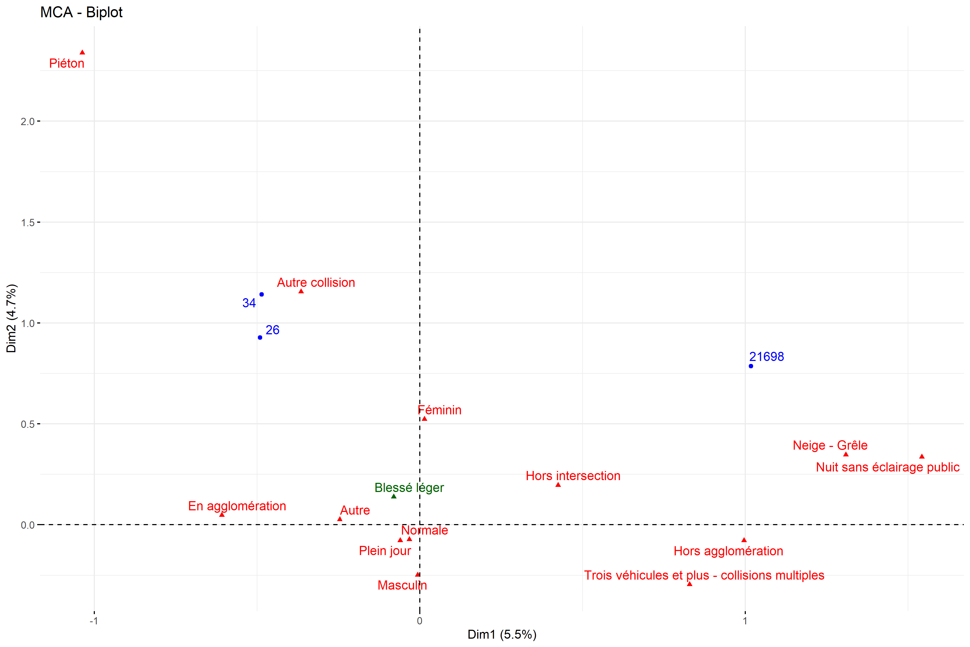

# biplot (voir graphique des modalités pour + de lisibilité)

## Warning: ggrepel: 1 unlabeled data points (too many overlaps). Consider  
## increasing max.overlaps

